UNIVERSIDAD DE COSTA RICA · SEDE DE OCCIDENTE · RECINTO DE GRECIA
IF6100 Análisis y Diseño de Sistemas · Grupo 02 · II Ciclo 2026
Modelo Entidad-Relación y Modelo Relacional
SIGEDA · Sistema de Gestión Documental del Acueducto
Acueducto Bodegas y Pilas
Dato | Valor
Integrantes | Mariangel Arias Alfaro, Alejandro Arias Rojas, Sebastián Alfaro Arias, Kendal Trejos Cubero
Docente | Mag. James Mcintosh Molina
ASADA y proceso | Acueducto Bodegas y Pilas · gestión documental de los expedientes de abonados (SIGEDA)
Herramienta de modelado | Graphviz (lenguaje DOT) y Python
Versión del documento | Versión 1.1 (corrige la versión 1.0 según la revisión del docente del 02/11/2026)
Fecha de entrega | 03/11/2026 · Mediación Virtual

Control de versiones
Versión | Fecha | Autor(es) | Cambios
v0.1 | 29/10/2026 | Grupo completo | Primer borrador: inventario de clases, almacenes del DFD y respuestas a las preguntas guía.
v1.0 | 29/10/2026 | Grupo completo | Entrega al profesor: modelo entidad-relación, modelo relacional, diccionario de datos, consultas, trazabilidad y anexos.
v1.1 | 03/11/2026 | Grupo completo | Atiende las 19 observaciones de la revisión del docente (02/11/2026): unicidad y fusión de personas, registro_modificacion como detalle del evento (opción A), reglas nuevas en 2.7, periodos de vínculo sin solapamiento (EXCLUDE), estado del respaldo como derivado guardado, cardinalidades, notación de entidades débiles, dominios y volúmenes recalculados. El detalle está en el Anexo D.

Tabla de contenido

Control de versiones 2
Tabla de contenido 2
0. Introducción 4
0.1 Propósito 4
0.2 Alcance 4
0.3 Relación con los demás artefactos 4
0.4 Definiciones y acrónimos 5
1. De los requerimientos al modelo de datos 6
1.1 Inventario de clases del modelo UML 6
1.2 Almacenes de datos del DFD 8
1.3 Preguntas que el modelo debe responder 8
2. Modelo Entidad-Relación (conceptual) 10
2.1 Notación utilizada 10
2.2 Catálogo de entidades 12
2.3 Atributos 13
2.4 Relaciones 15
2.5 Generalizaciones y entidades débiles 17
2.6 Diagrama entidad-relación 17
2.7 Reglas de negocio y quién las hace cumplir 21
3. Modelo Relacional (lógico) 24
3.1 Receta de transformación aplicada 24
3.2 Convenciones de nombres 25
3.3 Esquema relacional 26
3.4 Diccionario de datos por tabla 26
3.5 Restricciones de integridad 32
3.6 Catálogos, historial y datos derivados 34
3.7 Normalización 35
3.8 Diagrama del modelo relacional 37
4. Archivos, datos personales y bitácora 40
4.1 Archivos PDF 40
4.2 Datos personales y sensibles 41
4.3 Bitácora y trazabilidad de cambios 42
5. Verificación del modelo con consultas clave 43
5.1 Tamaño estimado 44
6. Trazabilidad 45
6.1 Clase UML → entidad → tabla 45
6.2 Requerimiento → tablas 46
7. Lista de verificación de autoevaluación 47
Anexo A. Archivos fuente de los diagramas 48
Anexo B. Cambios respecto a artefactos anteriores 49
Anexo C. Preguntas pendientes para la administradora 51
Anexo D. Atención de la revisión del docente (02/11/2026) 52
Referencias 53

0. Introducción

0.1 Propósito
Este documento define el modelo conceptual (entidad-relación) y el modelo lógico (relacional) de los datos del Sistema de Gestión Documental del Acueducto (SIGEDA) del Acueducto Bodegas y Pilas. Sirve como el plano de lo que el sistema guarda y de cómo se relaciona: expedientes de abonados, personas asociadas, documentos y sus versiones, cuentas, bitácora y respaldos. Con él se escribe después el script de la base de datos y se comprueba que ninguna regla de negocio de la ERS se quede sin dónde guardarse.

0.2 Alcance
Este entregable cubre el nivel conceptual (entidades y asociaciones) y el nivel lógico (tablas, columnas, llaves primarias, llaves foráneas, catálogos y restricciones). El nivel físico (script, tipos de datos e índices del motor elegido en el Documento de Arquitectura) queda para el Avance de Construcción.
Nivel | Qué responde | En este entregable | Dónde se entrega
Conceptual | ¿Qué cosas existen y cómo se relacionan? | Sí · sección 2 | Este documento
Lógico | ¿Qué tablas, columnas y llaves hay, sin atarse a un programa? | Sí · secciones 3 y 4 | Este documento
Físico | ¿Cómo se escribe en el motor (tipos, índices, script)? | No | Avance de Construcción

Sobre el motor: la plantilla del curso menciona MySQL, pero el Documento de Arquitectura eligió PostgreSQL 17 (ADR-01). En la revisión del 02/11/2026 el docente aprobó esa decisión (Anexo B, fila 14). El modelo de este documento es lógico; el motor solo se menciona en las reglas que se apoyan en funciones propias de PostgreSQL: el índice único parcial de RN-02 y la restricción de exclusión (EXCLUDE) que impide periodos de vínculo superpuestos (2.7 y 3.5).

0.3 Relación con los demás artefactos
La tabla indica la versión que se usó de cada insumo. Las diferencias que aparecieron al modelar los datos están en el Anexo B.
Artefacto | Versión usada | Qué aporta a este modelo
Documento de Visión | Versión 1.1 (25/09/2026) | Aporta el alcance general, los límites del sistema (una laptop y discos externos) y el contexto operativo de la ASADA.
ERS | Versión 1.2 (28/09/2026) | Aporta los requerimientos funcionales (RF-01 a RF-22), no funcionales (RNF-01 a RNF-13), las reglas de negocio (RN-01 a RN-12) y los supuestos (S-01 a S-21).
Modelos UML | Versión 1.0 (02/10/2026) | Aporta el diagrama de clases (clases «entity» y enumeraciones) y los casos de uso CU-01 a CU-18. La versión 1.1 todavía no se ha entregado (Anexo B, fila 18).
DFD (Semana 9) | Guía de la Semana 9 (11 al 14 de octubre de 2026) | Aporta los almacenes D1 Abonados, D2 Documentos y D3 Bitácora de respaldos.
Documento de Arquitectura | Versión 1.1 (27/10/2026) | Aporta la sección 9 (primer borrador del modelo lógico, Figura 4), la interfaz IPersistencia y los ADR-01 a ADR-06.
Revisión del docente | 02/11/2026 | Las 19 observaciones a la versión 1.0 de este documento; su atención se resume en el Anexo D.

Este documento reemplaza el modelo lógico de la sección 9.1 del Documento de Arquitectura v1.1 y es la fuente definitiva del diseño de datos. Para que no digan cosas distintas, todas las diferencias están en el Anexo B, que el grupo mantiene como la lista de cambios pendientes de aplicar a los Modelos UML, al Documento de Arquitectura, al DFD y a la ERS en su próxima versión; la verificación final compara nombres de tablas y columnas contra este documento.

0.4 Definiciones y acrónimos
Término | Definición
Entidad | Cosa del negocio de la que el sistema guarda datos (Abonado, Documento).
Atributo | Dato que describe a una entidad (numero_paja).
Relación | Asociación entre entidades, con cardinalidad (un abonado tiene muchos documentos).
Cardinalidad | Mínimo y máximo de participación de cada entidad en una relación: 0..1, 1, 0..*, 1..*, 2..*, 0..2.
PK · FK · UQ | Llave primaria · llave foránea · restricción de unicidad.
Catálogo | Tabla pequeña de valores permitidos (tipos de documento, sectores).
1FN · 2FN · 3FN | Formas normales: cada dato en un solo lugar.
Entidad débil | Entidad que no se identifica por sí sola: depende de otra (VersionDocumento depende de Documento). Se identifica por su clave parcial más la llave de la entidad fuerte, mediante una relación identificadora.
Clave parcial | Atributo que identifica a una entidad débil solo dentro de su entidad fuerte (numero_version dentro del documento).
Llave sustituta | Número autogenerado que identifica la fila (id_abonado), distinto del dato del negocio (numero_paja).
Tabla intermedia | Tabla que resuelve una relación muchos a muchos y guarda los atributos de la relación (vinculo_abonado).
Índice único parcial | Restricción de unicidad que solo aplica a las filas que cumplen una condición (un solo titular vigente por abonado).
Restricción de exclusión (EXCLUDE) | Restricción de PostgreSQL que impide que dos filas con los mismos valores en unas columnas tengan rangos que se crucen (periodos de vínculo superpuestos).
Discriminador | Atributo del supertipo cuyo valor indica a qué subtipo o detalle pertenece cada fila (registro_bitacora.accion).
Vigente | Fila cuyo vínculo no tiene fecha de fin; se deduce, no se guarda.
Solo inserción | Tabla a la que la aplicación solo agrega filas: no las modifica ni las borra (bitácora).
CHECK | Restricción de la columna que limita sus valores a una lista fija (estado ACTIVO o DE_BAJA).
Persona fusionada | Fila de persona que resultó ser duplicado de otra; no se borra, apunta a la persona que queda (id_persona_fusionada_en).
SADA | Aplicación de facturación de la ASADA; exporta la lista de abonados que SIGEDA importa.
Paja | Servicio de agua de un abonado; su número lo identifica (RN-01).

1. De los requerimientos al modelo de datos
El modelo sale de lo ya analizado: las clases de los Modelos UML, los almacenes de los DFD y las preguntas que dejaron las revisiones de la Visión, la ERS, el Documento de Arquitectura y la revisión de este modelo.

1.1 Inventario de clases del modelo UML
Se revisaron todas las clases de los Modelos UML v1.0 (clases «entity», enumeraciones, pantallas y controladores) y las clases de diseño del Documento de Arquitectura. La tabla indica qué pasó con cada una.
Clase UML | Estereotipo | Decisión | Resultado en el modelo | Justificación
Abonado | entity | Entidad | Tabla abonado | Una fila por paja de agua: número de paja único, tipo, estado y sector. Recibe la llave sustituta id_abonado; numero_paja queda UQ (RN-01).
Persona | entity | Entidad | Tabla persona | Nombre e identificación (con su tipo) de quien figura en un expediente, sin importar en cuántas pajas aparezca: una persona por identificación (UQ parcial). Rol y fechas pasan al vínculo (obs. 1.2 del DAS). La identificación es opcional porque SADA no la trae (RF-04); los duplicados que deja la importación se fusionan (2.7).
(Sin clase en el UML v1.0: rol y fechas eran atributos de Persona) | clase de asociación | Tabla intermedia | Tabla vinculo_abonado | Resuelve la relación muchos a muchos entre abonado y persona con rol (TITULAR, COTITULAR, APODERADA) y vigencia (fecha_inicio, fecha_fin). Soporta RN-02 y RF-13.
Documento | entity | Entidad | Tabla documento | Contenedor lógico de un documento del expediente: pertenece a un abonado, tiene un tipo y, cuando lo aportó una persona, apunta a ella.
VersionDocumento | entity | Entidad (débil) | Tabla version_documento | Cada archivo cargado (PDF o PNG). Composición con Documento: no sobrescribe versiones anteriores (RN-06).
TipoDocumento | entity | Entidad (catálogo) | Tabla tipo_documento | Catálogo administrable (CU-09) con prioridad, obligatoriedad y si se exige a cada cotitular. En el UML es una clase «entity», no una enumeración.
GrupoDeAlternativas | entity | Entidad (catálogo) | Tabla grupo_alternativas | Reglas «al menos uno de…» (RN-03b), como el permiso de construcción o el formulario de construcción y uso del agua.
Cuenta | entity | Entidad | Tabla cuenta | Las dos cuentas (secretaría y administradora) con su contraseña en resumen, perfil y control de bloqueo por intentos fallidos y contraseña temporal (RNF-09, RF-20).
RegistroBitacora | entity | Entidad (supertipo) | Tabla registro_bitacora | Evento de la bitácora de solo inserción (RF-15, RNF-11). La cuenta es opcional porque hay eventos del sistema (obs. 2.1 del DAS). accion es el discriminador de los subtipos y del detalle.
RegistroModificacion | entity (especialización) | Entidad (débil, detalle del evento) | Tabla registro_modificacion | Valor anterior y nuevo de cada campo que cambia en un evento de modificación o anulación (RF-06, RF-21, RF-22). Deja de ser subtipo 1 a 1: un evento tiene una fila por campo (obs. 2 de la revisión).
RegistroRestauracion | entity (especialización) | Entidad (subtipo) | Tabla registro_restauracion | Paquete y fecha del respaldo restaurado (RF-16). No lleva llave a respaldo (ver 3.5).
Respaldo | entity | Entidad | Tabla respaldo | Una ejecución de respaldo, automática o manual, con su paquete, huella SHA-256 y tamaño (obs. 3.1 del DAS).
(Sin clase en el UML v1.0: era el atributo Respaldo.destino) | atributo con varios valores | Entidad (débil) | Tabla copia_respaldo | Copia del respaldo en cada destino (disco externo, OneDrive) con su propia verificación (obs. 2.2 del DAS). Máximo dos copias por respaldo.
(Sin clase en el UML v1.0: era el atributo Abonado.sector) | atributo de tipo texto | Catálogo | Tabla sector | Lista del negocio: Bodegas, Pilas, Calle Cerro, Calle Central y Trapiche.
Enumeraciones: TipoAbonado, RolPersona, Obligatoriedad, EstadoAbonado, EstadoDocumento, TipoRespaldo, EstadoRespaldo, DestinoRespaldo, Perfil | enumeration | CHECK | Columna con restricción CHECK | Valores fijos que fija el sistema y no cambia la usuaria. RolPersona se reduce a TITULAR, COTITULAR y APODERADA (Anexo B). Del modelo de datos nacen otras: tipo de identificación, formato, origen, acción y estado de copia (3.6.1).
EstadoCompletitud (DAS) | enumeration | Derivado | No se guarda | La completitud se calcula con una consulta (3.6.3).
12 pantallas «boundary» y 10 controladores «control» | boundary · control | Descartada | - | No guardan datos persistentes en la base.
IFuenteImportacion, IDestinoRespaldo, LectorArchivoExcel, LectorArchivoTexto, DiscoExterno, CarpetaOneDrive | interface · boundary | Descartada | - | Límites hacia sistemas externos; no guardan datos.
Clases de diseño del DAS: repositorios, AlmacenArchivosCifrados, ServicioCifrado, ArchivoAlmacenado, FilaSADA, ComandoRespaldoDiario, API* | diseño | Descartada | - | Son código, no datos del negocio.

1.2 Almacenes de datos del DFD
Cada almacén de los DFD de la Semana 9 quedó representado por una o varias tablas. Las tablas que los DFD no muestran se listan aparte.
Almacén del DFD | Entidades o tablas que lo implementan | Observaciones
D1 Abonados | abonado, persona, vinculo_abonado, sector | Estructura central del acueducto: las pajas, las personas que figuran en cada expediente y su relación en el tiempo.
D2 Documentos | documento, version_documento, tipo_documento, grupo_alternativas | Expediente digital: contenedores documentales, versiones (sin sobrescritura), prioridad por tipo y reglas de obligatoriedad.
D3 Bitácora de respaldos | respaldo, copia_respaldo | Historial de ejecuciones de respaldo y de cada copia en su destino.
Sin almacén en los DFD | cuenta, registro_bitacora, registro_modificacion, registro_restauracion | El DFD de la Semana 9 modeló la carga de documentos y el respaldo; las cuentas y la bitácora cruzan todos los procesos. Se agregarán al DFD como D4 Cuentas y D5 Bitácora en su próxima versión (Anexo B, fila 19).

1.3 Preguntas que el modelo debe responder
Estas preguntas salen de las revisiones de la Visión, la ERS, los Modelos UML, el Documento de Arquitectura y la revisión de este modelo. La última columna resume la decisión; el detalle está en las secciones indicadas.
# | Pregunta guía | Dónde se resuelve | Decisión tomada
1 | ¿A quién pertenece cada documento: al abonado, a una persona o a ambos? ¿Cómo se evalúa la completitud cuando cambia el titular? (RF-05, RF-13, RF-14) | 3.3 y 3.4 (documento, vinculo_abonado); 2.7; consulta Q3 | Pertenece al abonado (documento.id_abonado, obligatoria) y, cuando lo aportó una persona del expediente, también a ella (documento.id_persona, opcional: las boletas, los recibos, las conexiones ilegales y las fotos no los aporta una persona). La relación de esa persona con el abonado la da vinculo_abonado, no el documento. Completitud (RF-14): cuentan los documentos VIGENTES del abonado; los exigidos a cada cotitular cuentan solo si los aportó una persona con vínculo TITULAR o COTITULAR vigente. Al cambiar el titular, el vínculo anterior se cierra y sus documentos se conservan, pero dejan de contar. La aplicación valida en CU-04 que la persona tenga vínculo vigente con ese abonado.
2 | ¿Cómo se representan las reglas con alternativas («al menos uno de…») y la obligatoriedad por persona (RN-03a, RN-03b, RN-04, RF-09)? | 3.4 (tipo_documento, grupo_alternativas); 3.5 | tipo_documento tiene obligatoriedad (PERSONA_FISICA, PERSONA_JURIDICA, AMBAS o NINGUNA) y es_exigido_a_cotitulares. Los tipos alternativos apuntan a un grupo_alternativas, que tiene su propia obligatoriedad (PERSONA_FISICA, PERSONA_JURIDICA o AMBAS: un grupo siempre se exige a alguien) y agrupa dos o más tipos; el grupo se cumple si existe al menos un documento vigente de alguno de sus tipos. Un CHECK impide que un tipo tenga grupo y obligatoriedad a la vez (obs. 3.2 del DAS). La evaluación es una consulta, no un dato guardado (3.6.3).
3 | Una persona puede ser titular de varias pajas y una paja puede tener varias personas, cada vínculo con su rol y fechas. ¿Qué receta aplica? | 3.1 (paso 4B); 3.3 y 3.4 (persona, vinculo_abonado); 2.7; 3.5 | Es una relación muchos a muchos entre abonado y persona, resuelta con la tabla intermedia vinculo_abonado (receta 4B), que guarda rol y fechas. persona no se repite aunque figure en varias pajas: una UQ parcial sobre (tipo_identificacion, identificacion) impide dos filas con la misma identificación, y los duplicados que deja la importación de SADA (solo trae el nombre) se fusionan (pregunta 13). RN-02 se garantiza con un índice único parcial (un TITULAR vigente por abonado) y dos restricciones de exclusión impiden periodos superpuestos de la misma pareja y de los titulares de un abonado. El rol queda en TITULAR, COTITULAR y APODERADA; la vigencia sale de fecha_fin (Anexo B, fila 3).
4 | ¿Cómo se conserva el historial de titulares y de cambios de tipo de abonado (RF-13)? | 3.6.2; 3.4 (vinculo_abonado, registro_modificacion) | Titulares: en una sola transacción se cierra la fecha_fin del vínculo TITULAR vigente y se abre uno nuevo con esa misma fecha como fecha_inicio; el historial son las filas con fecha_fin. Tipo de abonado: la columna abonado.tipo_abonado guarda el valor vigente y el valor anterior queda en la bitácora (registro_modificacion con campo_modificado, valor_anterior y valor_nuevo). No se crea una tabla de historial de tipo porque ningún requisito pide consultarlo aparte (SUPUESTO, Anexo C pregunta 14).
5 | ¿Cómo queda un abonado importado desde SADA que no trae tipo (RF-04, S-05)? | 3.4 (abonado, persona); 3.5; 2.7 | Se crea con tipo_abonado = PENDIENTE (un valor del CHECK, no un nulo). Como SADA solo trae paja y nombre, también son opcionales id_sector, persona.identificacion y persona.tipo_identificacion. El titular se crea como persona con solo el nombre y su vínculo TITULAR, en la misma transacción que el abonado. Antes de crearla, la importación busca personas con el mismo nombre normalizado; no las une sola (dos personas pueden llamarse igual), sino que la consulta Q11 las presenta como posibles duplicados para que la administradora decida. El expediente aparece incompleto (S-07) hasta que la administración lo complete con RF-21.
6 | ¿Cómo se modelan las versiones de un documento y su relación con el documento (composición)? | 3.3 y 3.4 (documento, version_documento); 3.5; 2.7 | version_documento es una entidad débil: su llave es (id_documento, numero_version) y la FK a documento es obligatoria; contiene es una relación identificadora. La relación es 1 a 1..*: el documento se crea con su versión 1 en una sola transacción (2.7). Cada carga es una fila y un archivo nuevos; ninguna versión se actualiza ni se borra (RN-06, RF-07) y la vigente es la de mayor numero_version. No se usa borrado en cascada (3.5).
7 | ¿Cómo se anula un documento sin perderlo y cómo afecta la completitud (RF-19 y su separación)? | 3.4 (documento); 4.3 | documento.estado toma VIGENTE o ANULADO, con motivo_anulacion y fecha_anulacion; no existe operación de borrado. Las consultas operativas filtran VIGENTE y la completitud ignora los ANULADOS (RF-19). La anulación es un evento ANULACION con tres filas de detalle (estado, motivo y fecha), que conservan el valor anterior y el nuevo en la bitácora inalterable (3.7 explica la duplicación controlada).
8 | La restauración de un respaldo devuelve también la bitácora antigua. ¿Qué decisión de datos protege la bitácora (RNF-11)? | 4.3 (registro_bitacora); 3.5 | La bitácora es de solo inserción: la aplicación no tiene operaciones de modificar ni borrar sobre ella y el usuario de base de datos de la aplicación solo tiene permisos de inserción y consulta (ADR-05). Al restaurar se conserva la bitácora vigente y se agrega un registro_restauracion. Dos decisiones lo hacen posible: registro_restauracion guarda nombre_paquete y fecha sin llave a respaldo (la tabla respaldo vuelve a su estado antiguo o está vacía en otro equipo, RNF-04) y registro_bitacora.id_abonado es una referencia lógica sin FK, para poder reinsertar eventos de abonados que el respaldo no conoce.
9 | ¿Qué enumeraciones (tipo y estado de respaldo, perfil de cuenta, tipo de abonado…) pasan a catálogos y cuáles a CHECK? | 3.5 y 3.6.1 | Catálogos (tablas): sector, tipo_documento y grupo_alternativas, porque son listas del negocio que pueden crecer o que administra la usuaria (CU-09). CHECK: todas las demás, porque sus valores los fija el sistema y cambiarlos exige cambiar el código: tipo y estado de abonado, tipo de identificación, rol, obligatoriedad, estado de documento, formato, perfil, origen y acción de bitácora, tipo y estado de respaldo, destino y estado de copia.
10 | ¿Dónde se guardan los PDF y qué datos de ellos van en la base (ruta, huella, tamaño, fecha original)? | 4.1 (version_documento) | Los archivos PDF y PNG se guardan cifrados con AES-256-GCM en el volumen sigeda_documentos de la laptop (ADR-02). La base guarda en version_documento: nombre_original, ruta_archivo, formato, tamano_bytes, hash_sha256 (del contenido original), fecha_documento y fecha_carga. Nada del contenido va a la base.
11 | (Del equipo) ¿Cómo se garantiza que la persona que aportó un documento pertenece a ese abonado? | 2.7; 3.5 | documento tiene id_abonado e id_persona por separado, y la base no puede forzar el vínculo porque vinculo_abonado admite varias filas de la misma pareja a lo largo del tiempo. Lo valida la aplicación en CU-04 (la persona debe tener un vínculo vigente con el abonado). Queda declarado en 2.7 para que nadie asuma que la base lo valida.
12 | (Del equipo) ¿Cómo se registra un respaldo que se copia a varios destinos? | 3.4 (respaldo, copia_respaldo); 3.6.3; 3.7 | respaldo describe la ejecución y el paquete; copia_respaldo guarda una fila por destino (DISCO_EXTERNO, ONEDRIVE: máximo dos) con su estado y su verificación. respaldo.estado se guarda aunque se deriva de las copias: es COMPLETO si y solo si al menos una copia está VERIFICADA, y la aplicación lo actualiza en la misma transacción que la copia (tercera desnormalización declarada, 3.7). Si falta el disco, la copia queda PENDIENTE y se avisa (obs. 2.2 del DAS).
13 | (Revisión, obs. 1) ¿Cómo se evita que la misma persona quede en dos filas y qué se hace con los duplicados que deja SADA? | 2.7; 3.4 (persona); 3.5; Q11 | Con identificación: UQ parcial sobre (tipo_identificacion, identificacion) cuando no son nulas; la base rechaza la segunda fila. Sin identificación (importación de SADA): la consulta Q11 lista personas con el mismo nombre normalizado y la administradora decide en CU-15/CU-18. Fusionar no borra: en una sola transacción, los vínculos y documentos de la persona duplicada pasan a la persona que queda, y la duplicada guarda id_persona_fusionada_en apuntando a ella; cada cambio queda en la bitácora.

2. Modelo Entidad-Relación (conceptual)
Es el nivel de «la idea»: qué cosas existen y cómo se relacionan, sin tablas, llaves foráneas ni tipos de datos. Se sigue el modelo propuesto por Chen (1976), con la notación de patas de gallo y los símbolos de entidad débil que describen Elmasri y Navathe (2016).

2.1 Notación utilizada
Se usa la notación de patas de gallo (crow's foot), porque muestra la cardinalidad mínima y máxima de cada extremo sin símbolos extra. Cuando el máximo o el mínimo no es 1 ni «muchos» (2..* o 0..2), la cifra se escribe en el rótulo de la relación, porque la pata de gallo no la expresa. En el diagrama relacional (sección 3.8) se usa la misma notación entre tablas.
Elemento | Símbolo en nuestra notación | Significado
Entidad | 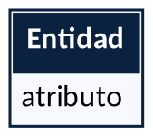 | Rectángulo con encabezado oscuro (nombre) y la lista de atributos debajo. Cosa de la que se guardan datos.
Entidad débil | 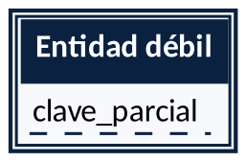 | Rectángulo con doble borde. Depende de otra para existir (composición); se identifica por su clave parcial más la llave de la entidad fuerte.
Atributo identificador | numero_paja | Subrayado continuo. Identifica a la entidad fuerte.
Clave parcial (entidad débil) | numero_version | Subrayado discontinuo. Identifica a la entidad débil solo dentro de su entidad fuerte.
Atributo derivado | /titular_vigente | Cursiva con «/» al inicio. Se calcula, no se guarda.
Atributo opcional | fecha_baja (0..1) | Marcado con (0..1) después del nombre. Los demás atributos son obligatorios.
Relación y cardinalidad | 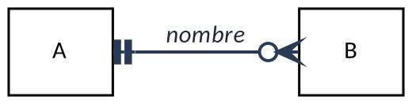 | Línea con patas de gallo (notación crow's foot) y el nombre de la relación en cursiva. Cada extremo muestra mínimo y máximo de ese lado.
Relación identificadora | 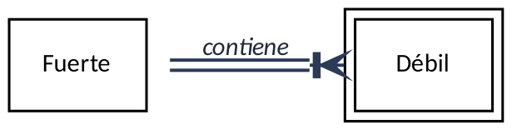 | Línea doble entre la entidad fuerte y la débil: la llave de la fuerte forma parte de la identidad de la débil.
Cardinalidad | 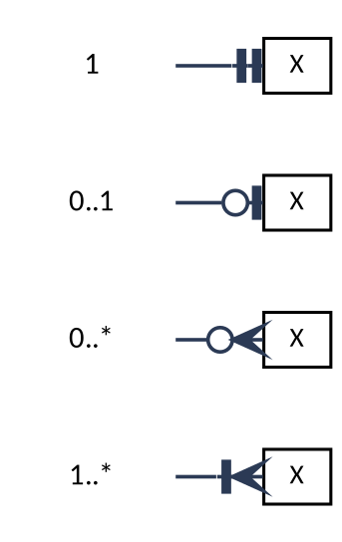 | 1..* (raya y pata de gallo), 0..* (círculo y pata de gallo), 0..1 (círculo y raya), 1 (dos rayas). Los casos 2..* y 0..2 llevan la cifra en el rótulo.
Relación muchos a muchos con atributos | 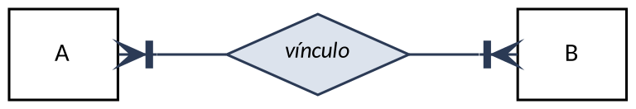 | Rombo entre las dos entidades; sus atributos propios van en un recuadro unido por línea punteada.
Generalización | 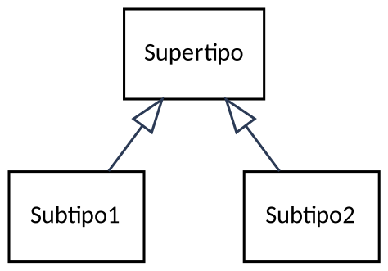 | Triángulo hueco hacia el supertipo; la especialización se rotula como parcial o total y disjunta o solapada, con su discriminador.

2.2 Catálogo de entidades
Las 13 entidades del modelo: diez fuertes y tres débiles. «Fuerte» existe sola; «débil» depende de otra.
Entidad | Descripción | Tipo | Identificador | Origen (clase UML, RF, RN)
Sector | Zona geográfica que atiende el acueducto (Bodegas, Pilas, Calle Cerro, Calle Central, Trapiche). | fuerte | nombre | Atributo Abonado.sector del UML v1.0; Anexo B fila 6; RF-04
Abonado | Paja de agua que cuenta con un expediente. Un expediente es de un solo abonado, aunque lo integre información de varias personas. | fuerte | numero_paja | Clase Abonado; RF-02, RF-17, RN-01
Persona | Persona física o jurídica que figura en uno o más expedientes (titular, cotitular o apoderada). Una sola por identificación. | fuerte | id_persona (llave sustituta) | Clase Persona; RF-03, RF-13
TipoDocumento | Clase de documento que se exige o admite en un expediente, con su prioridad de orden y su obligatoriedad. Es un catálogo administrable. | fuerte | nombre | Clase TipoDocumento; RF-08, RF-09, RN-03a, RN-03b, RN-04, RN-05
GrupoAlternativas | Conjunto de dos o más tipos de los que basta uno para cumplir la obligación (permiso de construcción o formulario de construcción y uso del agua). | fuerte | nombre | Clase GrupoDeAlternativas; RN-03b
Documento | Contenedor lógico de un documento del expediente. Tiene una o más versiones. | fuerte | id_documento (llave sustituta) | Clase Documento; RF-05, RF-07, RF-19
VersionDocumento | Archivo cargado (PDF o PNG) de un documento. No se sobrescribe ni se borra. | débil | numero_version (clave parcial) + Documento | Clase VersionDocumento; RF-07, RN-06, RN-07
Cuenta | Cuenta de acceso del sistema. Son dos: secretaría y administradora, con contraseñas distintas y los mismos permisos. | fuerte | usuario | Clase Cuenta; RF-01, RF-20, RN-09, RNF-09
RegistroBitacora | Evento de la bitácora de solo inserción. Es el supertipo de los eventos de restauración y el dueño del detalle de las modificaciones. | fuerte | id_registro_bitacora (llave sustituta) | Clase RegistroBitacora; RF-15, RNF-11
RegistroModificacion | Detalle de un evento de modificación o anulación: un campo cambiado, con valor anterior y valor nuevo. Un evento tiene uno o más. | débil | campo_modificado (clave parcial) + RegistroBitacora | Clase RegistroModificacion; RF-06, RF-21, RF-22; obs. 2 de la revisión
RegistroRestauracion | Evento de restauración de un respaldo, con el paquete y la fecha del respaldo restaurado. | fuerte (subtipo) | El de RegistroBitacora | Clase RegistroRestauracion; RF-16
Respaldo | Ejecución de un respaldo (automático o manual) y su paquete. | fuerte | id_respaldo (llave sustituta) | Clase Respaldo; RF-16, RNF-04
CopiaRespaldo | Copia de un respaldo en un destino (disco externo u OneDrive), con su propia verificación. Máximo dos por respaldo. | débil | destino (clave parcial) + Respaldo | Atributo Respaldo.destino del UML v1.0; Anexo B fila 8; obs. 2.2 del DAS

2.3 Atributos
Una fila por atributo. Los atributos derivados que no se guardan se marcan «derivado»; el único derivado que sí se guarda (Respaldo.estado) se marca «derivado guardado» (3.6.3). Los multivalor se convierten en entidad. Los atributos de la relación se_vincula_con se listan al final.
Entidad | Atributo | Tipo de atributo | Oblig. | Regla o fuente
Sector | nombre | simple | Sí | Identificador; valores de la lista del negocio (3.6.1)
Abonado | numero_paja | simple | Sí | Identificador; RN-01 (único)
Abonado | tipo_abonado | simple | Sí | Persona física, persona jurídica o pendiente (RF-04, S-05)
Abonado | estado | simple | Sí | Activo o de baja (RF-17, RN-08)
Abonado | fecha_baja | simple | No | Solo si el abonado está de baja
Abonado | titular_vigente | derivado | - | No se guarda: es la persona con vínculo TITULAR sin fecha de fin (3.6.3)
Abonado | estado_completitud | derivado | - | No se guarda: se calcula contra la lista de documentos obligatorios (RF-14, 3.6.3)
Persona | id_persona | simple | Sí | Identificador sustituto; una persona puede figurar en varias pajas
Persona | nombre | simple | Sí | Viene de SADA o del expediente (RF-04)
Persona | identificacion | compuesto | No | Se divide en tipo de identificación y número; opcional porque SADA no lo trae (RF-04, Anexo C pregunta 6). Única cuando está completa (una persona por identificación).
TipoDocumento | nombre | simple | Sí | Identificador; ej. «Plano legible»
TipoDocumento | prioridad | simple | Sí | Orden automático en el expediente (RN-05); 1 es la más alta; a igual prioridad se ordena por nombre (3.6.3)
TipoDocumento | obligatoriedad | simple | No | Persona física, jurídica, ambas o ninguna; vacío si el tipo pertenece a un grupo (RN-03a, RN-03b, RN-04)
TipoDocumento | es_exigido_a_cotitulares | simple | Sí | Si cada cotitular debe aportarlo (RN-03a)
GrupoAlternativas | nombre | simple | Sí | Identificador
GrupoAlternativas | obligatoriedad | simple | Sí | Persona física, jurídica o ambas: un grupo siempre se exige a alguien (RN-03b)
Documento | id_documento | simple | Sí | Identificador sustituto
Documento | nombre_identificador | simple | No | Nombre que la usuaria le da al subir; sirve de filtro (RF-05, RF-11)
Documento | estado | simple | Sí | Vigente o anulado (RF-19)
Documento | motivo_anulacion | simple | No | Obligatorio si está anulado
Documento | fecha_anulacion | simple | No | Obligatoria si está anulado
Documento | version_vigente | derivado | - | No se guarda: es la versión de mayor número (3.6.3)
VersionDocumento | numero_version | simple | Sí | Clave parcial; consecutivo dentro del documento (RN-06)
VersionDocumento | nombre_original | simple | Sí | Nombre del archivo al cargarlo; puede contener datos personales (4.2)
VersionDocumento | ruta_archivo | simple | Sí | Ruta del archivo cifrado en la laptop (ADR-02)
VersionDocumento | formato | simple | Sí | PDF o PNG (RF-05)
VersionDocumento | tamano_bytes | simple | Sí | Tamaño del archivo
VersionDocumento | fecha_documento | simple | Sí | Fecha original del documento; el documento nuevo toma la fecha actual (RN-07)
VersionDocumento | fecha_carga | simple | Sí | Fecha y hora en que se cargó al sistema
VersionDocumento | hash_sha256 | simple | Sí | Huella del contenido original, para verificar integridad (RNF-10)
Cuenta | usuario | simple | Sí | Identificador; nombre de la cuenta
Cuenta | hash_contrasena | simple | Sí | Contraseña en resumen (hash), nunca en claro (RNF-09)
Cuenta | perfil | simple | Sí | Secretaría o administradora (RN-09)
Cuenta | intentos_fallidos | simple | Sí | Para el bloqueo temporal (RNF-09)
Cuenta | bloqueada_hasta | simple | No | Fecha y hora hasta la que está bloqueada
Cuenta | es_contrasena_temporal | simple | Sí | Obliga a cambiar la contraseña al ingresar (RF-20)
RegistroBitacora | id_registro_bitacora | simple | Sí | Identificador sustituto
RegistroBitacora | fecha_hora | simple | Sí | Momento del evento
RegistroBitacora | accion | simple | Sí | Tipo de evento (4.3). Es el discriminador: indica si el evento tiene detalle de modificación o es una restauración (2.5)
RegistroBitacora | elemento_afectado | simple | Sí | Descripción corta del único elemento al que se refiere el evento (ej. «Documento 120, v2»)
RegistroBitacora | origen | simple | Sí | Usuaria o sistema (obs. 2.1 del DAS)
RegistroModificacion | campo_modificado | simple | Sí | Clave parcial: columna cambiada dentro del evento (ej. abonado.tipo_abonado)
RegistroModificacion | valor_anterior | simple | No | Vacío si el campo no tenía valor
RegistroModificacion | valor_nuevo | simple | No | Vacío si el campo quedó sin valor
RegistroRestauracion | nombre_paquete | simple | Sí | Paquete restaurado
RegistroRestauracion | fecha_respaldo_restaurado | simple | Sí | Fecha del respaldo restaurado
Respaldo | id_respaldo | simple | Sí | Identificador sustituto
Respaldo | fecha_hora | simple | Sí | Momento de la ejecución
Respaldo | tipo | simple | Sí | Automático o manual (RF-16)
Respaldo | estado | derivado guardado | Sí | Completo, pendiente o fallido. COMPLETO si y solo si hay al menos una copia verificada; se guarda porque el respaldo puede fallar antes de tener copias (3.6.3, 3.7)
Respaldo | nombre_paquete | simple | No | Vacío si el respaldo falló antes de crear el paquete
Respaldo | hash_sha256 | simple | No | Huella del paquete
Respaldo | tamano_bytes | simple | No | Tamaño del paquete
Respaldo | destino | multivalor | - | Se convierte en entidad: CopiaRespaldo (un respaldo se copia a uno o dos destinos)
CopiaRespaldo | destino | simple | Sí | Clave parcial: disco externo u OneDrive
CopiaRespaldo | estado | simple | Sí | Pendiente, verificada o fallida
CopiaRespaldo | fecha_hora_verificacion | simple | No | Solo cuando se verificó
Se vincula con (Abonado y Persona) | rol | simple | Sí | Titular, cotitular o apoderada (RN-02, RF-13)
Se vincula con (Abonado y Persona) | fecha_inicio | simple | Sí | Desde cuándo rige el vínculo
Se vincula con (Abonado y Persona) | fecha_fin | simple | No | Vacía mientras el vínculo está vigente; los periodos de una misma pareja no se solapan (2.7)
Se vincula con (Abonado y Persona) | es_vigente | derivado | - | No se guarda: vigente es fecha_fin vacía

2.4 Relaciones
Una fila por relación, con la cardinalidad mínima y máxima en los dos sentidos.
Relación | Entidad A | Card. A→B | Entidad B | Card. B→A | Atributos propios | Regla (RN/RF)
ubica_en | Sector | 0..* | Abonado | 0..1 | - | Un sector tiene muchos abonados; un abonado importado puede no tener sector (RF-04).
se_vincula_con | Abonado | 1..* | Persona | 1..* | rol, fecha_inicio, fecha_fin | Todo abonado tiene al menos una persona vinculada y exactamente un TITULAR vigente (RN-02, 2.7); una persona puede estar en varios abonados. Única excepción al 1..* de B→A: la persona fusionada, cuyos vínculos pasaron a la persona que queda.
se_fusiona_en | Persona (la que queda) | 0..* | Persona (duplicada) | 0..1 | - | Una persona duplicada se fusiona en a lo sumo una persona; la que queda puede absorber varios duplicados (obs. 1, 2.7).
tiene_documentos | Abonado | 0..* | Documento | 1 | - | Un expediente reúne los documentos de un solo abonado (RF-05).
aporta | Persona | 0..* | Documento | 0..1 | - | Un documento lo aporta a lo sumo una persona; boletas, recibos, conexiones ilegales y fotos no tienen persona.
clasifica | TipoDocumento | 0..* | Documento | 1 | - | Todo documento es de un tipo (RF-08).
agrupa | GrupoAlternativas | 2..* | TipoDocumento | 0..1 | - | Un grupo agrupa dos o más tipos; un tipo está en un grupo o en ninguno (RN-03b). El mínimo de 2 lo controla la aplicación (2.7).
contiene (identificadora) | Documento | 1..* | VersionDocumento | 1 | - | Composición: todo documento nace con su versión 1 (2.7); una versión es de un solo documento (RN-06).
realiza | Cuenta | 0..* | RegistroBitacora | 0..1 | - | Un evento lo hace una cuenta, salvo los del sistema (origen SISTEMA, obs. 2.1 del DAS).
afecta_a | Abonado | 0..* | RegistroBitacora | 0..1 | - | Un evento puede referirse a un abonado. En el modelo lógico es una referencia sin llave foránea (4.3).
detalla (identificadora) | RegistroBitacora | 0..* | RegistroModificacion | 1 | - | Un evento MODIFICACION o ANULACION tiene 1..* filas de detalle (una por campo); los demás eventos, ninguna (discriminador, 2.7). Un detalle es de un solo evento.
inicia | Cuenta | 0..* | Respaldo | 0..1 | - | Un respaldo manual lo inicia una cuenta; el automático no tiene cuenta.
tiene_copias (identificadora) | Respaldo | 0..2 | CopiaRespaldo | 1 | - | Composición: una copia es de un solo respaldo; un respaldo tiene a lo sumo una copia por destino (DISCO_EXTERNO, ONEDRIVE) y puede estar sin copias mientras se crea o si falló.

Lectura de la cardinalidad: «Card. A→B» es cuántos B se asocian a cada A, y «Card. B→A» es cuántos A se asocian a cada B. Son 13 relaciones; tres son identificadoras (de una entidad débil). La generalización de RegistroBitacora en RegistroRestauracion no es una relación con cardinalidad y se describe en 2.5.

2.5 Generalizaciones y entidades débiles
Generalización. RegistroBitacora es el supertipo y RegistroRestauracion es el subtipo, porque aporta atributos que los otros eventos no tienen (paquete y fecha del respaldo restaurado). El subtipo comparte la identidad del supertipo. La especialización es parcial, porque la mayoría de los eventos no tienen subtipo, y disjunta. El discriminador es registro_bitacora.accion: solo un evento con accion = RESTAURACION tiene su fila en registro_restauracion, y la tiene siempre (regla en 2.7, responsable aplicación).
Cambio respecto a la versión 1.0 (obs. 2). RegistroModificacion deja de ser subtipo 1 a 1. Una anulación cambia tres campos (estado, motivo_anulacion y fecha_anulacion) y RF-21 puede cambiar el sector y el tipo del abonado a la vez; con un subtipo 1 a 1 solo se podía registrar un campo por evento. Ahora es una entidad débil que detalla el evento: una fila por campo modificado, identificada por campo_modificado dentro del evento (opción A de la revisión). El discriminador también la gobierna: los eventos MODIFICACION y ANULACION tienen una o más filas de detalle y los demás ninguna.
Entidades débiles. VersionDocumento depende de Documento y se identifica por el número de versión dentro del documento. CopiaRespaldo depende de Respaldo y se identifica por el destino dentro del respaldo. RegistroModificacion depende de RegistroBitacora y se identifica por el campo modificado dentro del evento. Las tres se unen a su entidad fuerte con una relación identificadora (línea doble en las figuras) y su clave parcial lleva subrayado discontinuo. Son composiciones (receta 4C), pero con una diferencia deliberada: no se usa borrado en cascada, porque en SIGEDA nada se borra (S-04, RN-08).
Lo que no se especializó. Persona y Abonado no tienen subtipos de persona física y jurídica. La diferencia entre ambas es el tipo de identificación y la lista de documentos exigidos, y la segunda depende del tipo del abonado (RN-03), no del de la persona. Crear subtipos obligaría a mover una persona entre ellos cuando cambia de tipo y no aportaría atributos propios.

2.6 Diagrama entidad-relación
El diagrama general muestra las 13 entidades y sus asociaciones sin atributos, para ver el conjunto; los tres detalles muestran los atributos. Las entidades con borde discontinuo son referencias a una entidad que se detalla en otra figura. Las relaciones identificadoras se dibujan con línea doble.
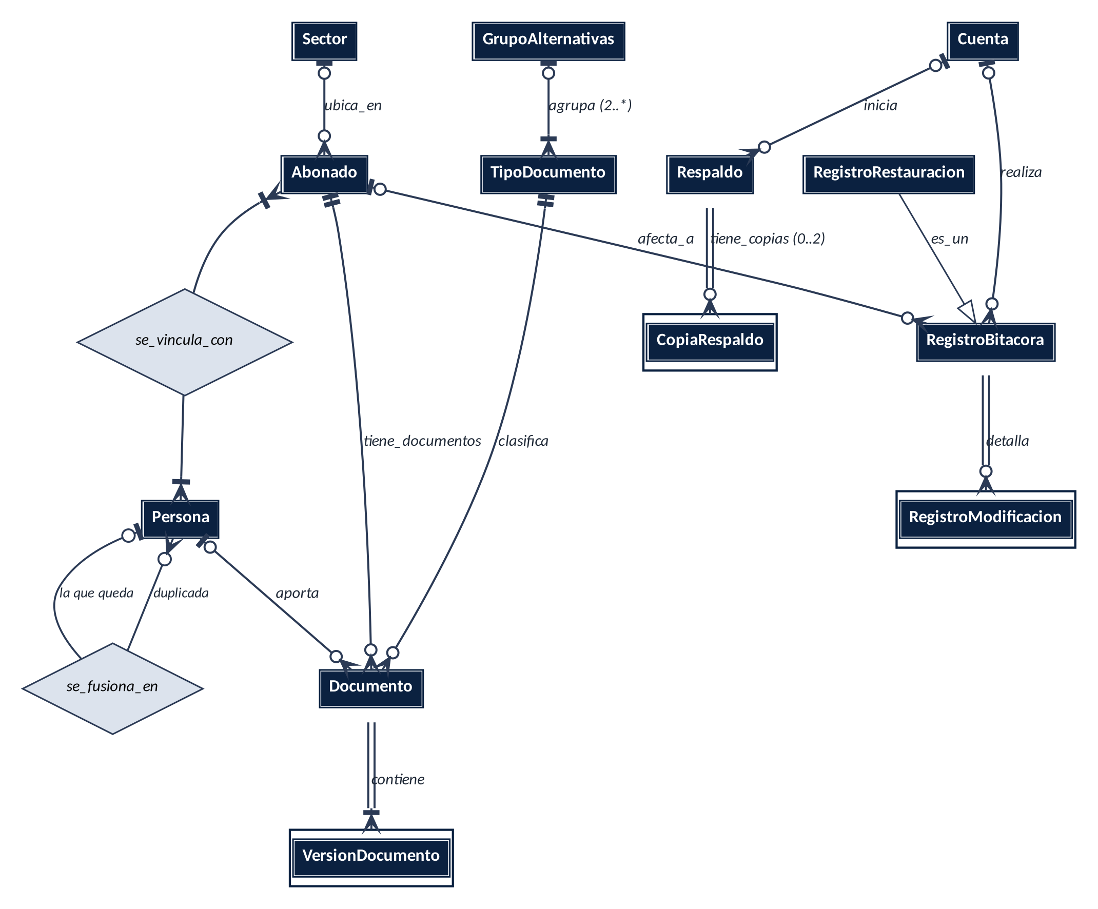
Figura 1. Modelo entidad-relación general de SIGEDA (solo entidades y asociaciones).
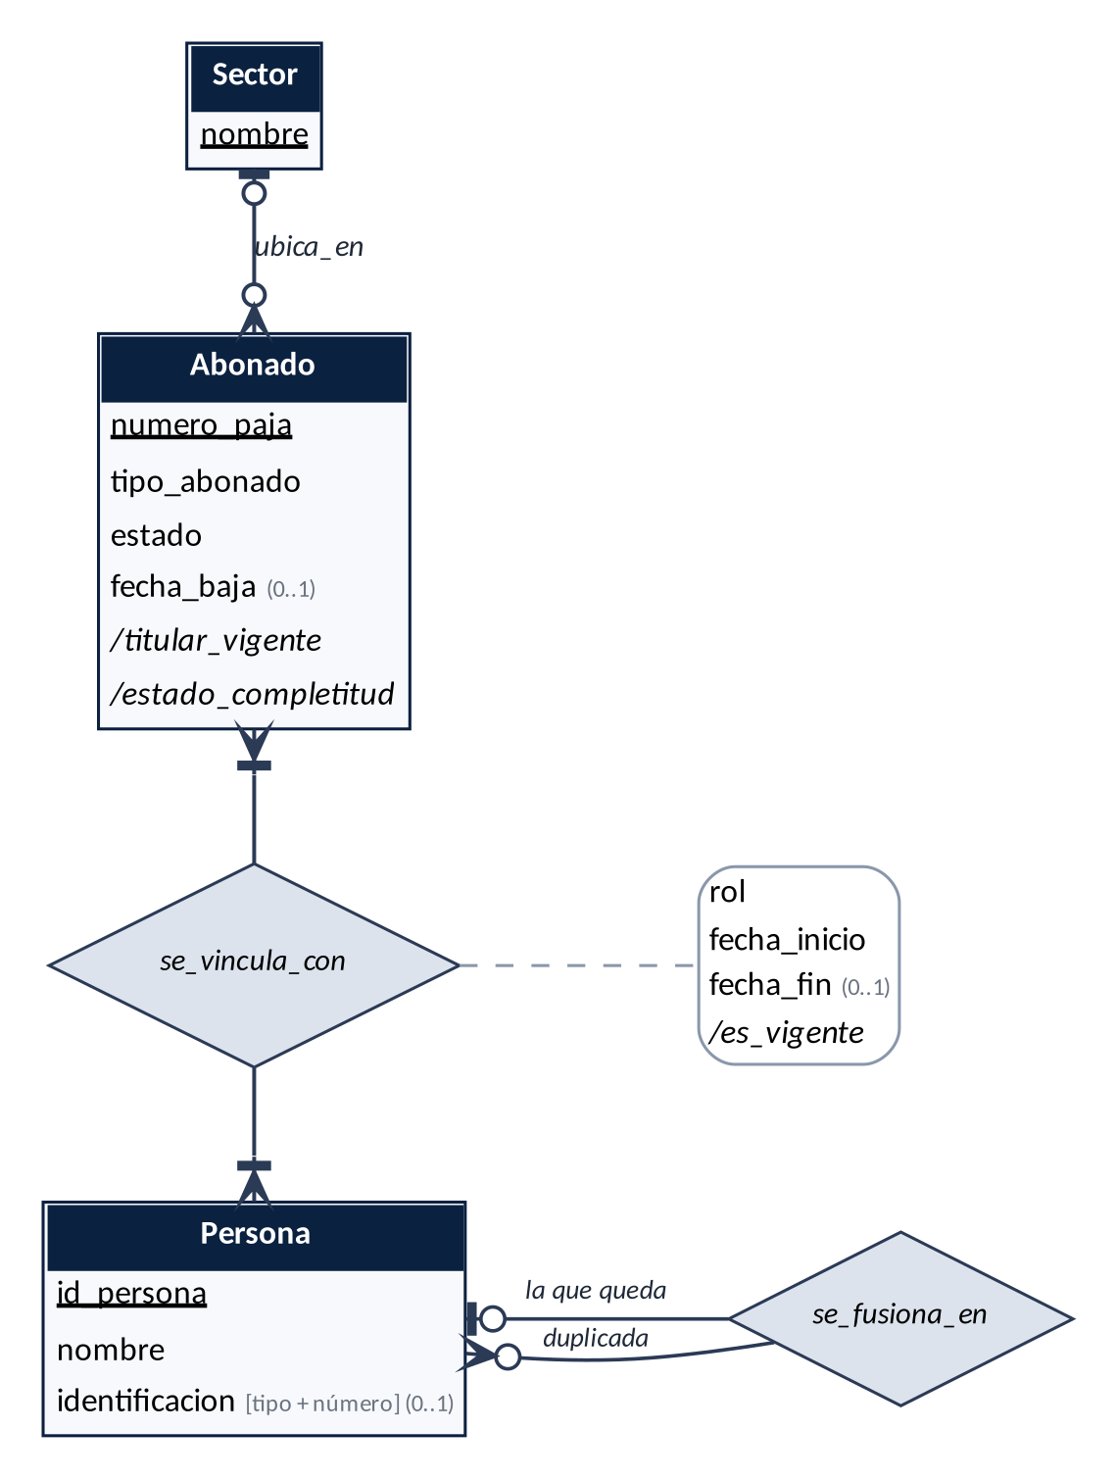
Figura 1A. Detalle del modelo entidad-relación: abonados y personas.
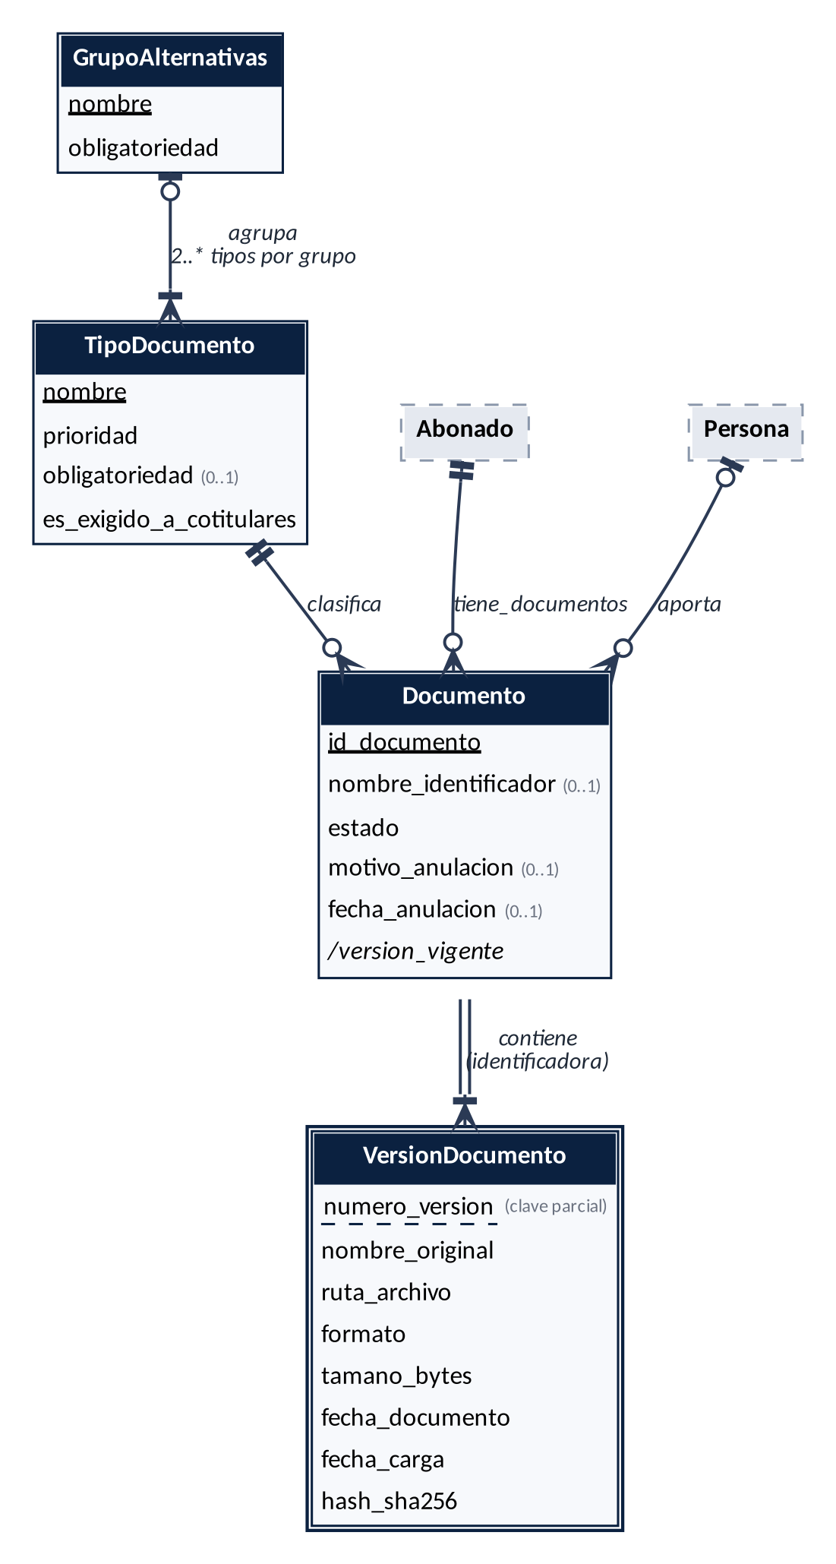
Figura 1B. Detalle del modelo entidad-relación: documentos y versiones.
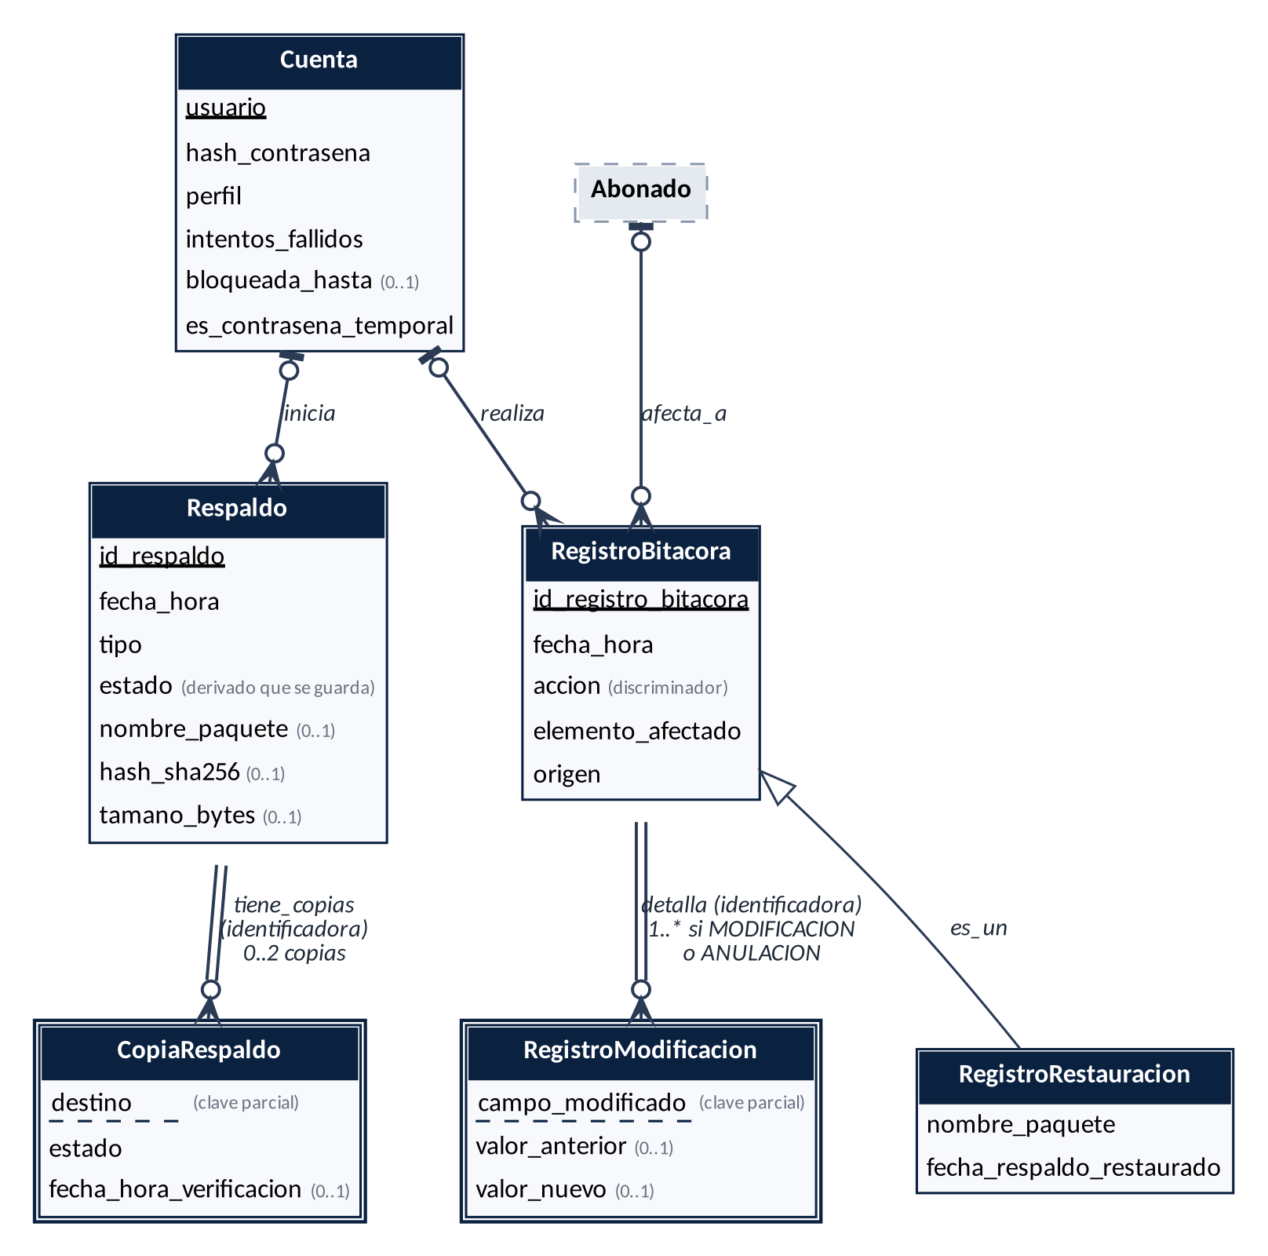
Figura 1C. Detalle del modelo entidad-relación: cuentas, bitácora y respaldos. Especialización parcial y disjunta de RegistroBitacora en RegistroRestauracion; discriminador: accion.

2.7 Reglas de negocio y quién las hace cumplir
Algunas reglas las garantiza la base de datos (llave, unicidad, exclusión, CHECK, NOT NULL); otras solo se pueden cumplir en la aplicación. La columna Responsable lo deja explícito para que nadie asuma una garantía que no existe: cada regla con responsable aplicación es algo que se programa en la construcción, casi siempre dentro de una sola transacción.
Regla | Mecanismo | Detalle | Responsable
RN-01 Un solo expediente por número de paja | UQ | abonado.numero_paja única. La identificación del titular es un dato, no el identificador. Si la administradora confirma que una paja se reutiliza tras una baja, la UQ total se cambia por una UQ parcial sobre numero_paja solo para estado ACTIVO (Anexo C pregunta 1). | Base de datos
RN-02 Un solo titular vigente por abonado (como máximo) | Índice único parcial | Índice único sobre vinculo_abonado(id_abonado) donde rol = TITULAR y fecha_fin es nula. Un segundo índice único parcial sobre (id_abonado, id_persona) con fecha_fin nula impide dos roles vigentes de la misma persona en un abonado. Requiere índices parciales (PostgreSQL, ADR-01). | Base de datos
Participación mínima: todo abonado tiene exactamente un TITULAR vigente (como mínimo) | Transacción | El índice de RN-02 garantiza como máximo uno, no al menos uno. El alta del abonado (CU-02 y la importación de SADA, CU-03) crea el abonado, la persona y su vínculo TITULAR en una sola transacción; el cambio de titular (CU-07) cierra el vínculo anterior y abre el nuevo en la misma transacción. Ninguna operación deja un abonado sin titular vigente. | Aplicación (clase control)
Participación mínima: todo documento se crea con su versión 1 | Transacción | La carga (CU-04) inserta documento y version_documento (numero_version = 1) en una sola transacción; si falla el archivo, no queda ninguna de las dos filas. | Aplicación (clase control)
Periodos de vínculo sin solapamiento | Restricción de exclusión (EXCLUDE) | Los periodos [fecha_inicio, fecha_fin) de una misma pareja (id_abonado, id_persona) no se cruzan, y tampoco los de los titulares de un abonado (rol = TITULAR). Una fecha_fin nula es un periodo abierto. Se declara con dos restricciones EXCLUDE de PostgreSQL sobre el rango de fechas (3.5). El periodo es semiabierto: un titular puede terminar y el siguiente empezar el mismo día. | Base de datos
Corrección de un vínculo registrado por error | Lógica de negocio | Un error de datos (rol, persona o fecha_inicio) se corrige en la misma fila, con un evento MODIFICACION y su detalle en la bitácora; no se cierra y se vuelve a abrir, lo que evita la colisión de llave cuando se corrige el mismo día. Un vínculo que nunca debió existir se cierra con fecha_fin = fecha_inicio: el periodo queda vacío, no cuenta como vigente ni choca con otros, y el historial lo muestra como registrado por error (SUPUESTO). | Aplicación (clase control)
Una persona por identificación | UQ parcial | UQ sobre persona(tipo_identificacion, identificacion) cuando ambas no son nulas. La base rechaza una segunda persona con la misma cédula, DIMEX o pasaporte. | Base de datos
Importación de SADA sin duplicar personas | Lógica de negocio + consulta | SADA solo trae el nombre. Antes de crear al titular, la importación busca personas con el mismo nombre normalizado (mayúsculas, sin tildes ni espacios dobles). No las une sola, porque dos personas pueden llamarse igual: crea la persona y la consulta Q11 la presenta con sus coincidencias como posible duplicado para que la administradora decida en CU-15/CU-18. | Aplicación (clase control)
Fusión de personas duplicadas | FK + transacción | En una sola transacción: los vínculos y los documentos de la persona duplicada pasan a la persona que queda (si ambas tenían vínculo vigente con el mismo abonado, se conserva uno y el otro se cierra), y la duplicada guarda id_persona_fusionada_en. Nada se borra; cada cambio es un evento MODIFICACION en la bitácora. Una persona fusionada no recibe vínculos ni documentos nuevos y no aparece en las búsquedas. CHECK: id_persona_fusionada_en distinto de id_persona. | Base de datos (FK y CHECK) y aplicación (fusión)
RN-03a y RN-03b Documentos obligatorios por tipo de abonado, con alternativas | CHECK + consulta | CHECK: un tipo_documento tiene grupo u obligatoriedad, nunca ambos ni ninguno. La evaluación de completitud es una consulta (3.6.3). | Base de datos (restricción) y aplicación (evaluación)
RN-03b Un grupo agrupa dos o más tipos | Lógica de negocio | CU-09 no permite dejar un grupo con menos de dos tipos: se crea con sus tipos en una sola operación y no se le quita un tipo si quedaría con uno. | Aplicación (clase control)
RN-03a Cada cotitular aporta su cédula | Lógica de negocio | tipo_documento.es_exigido_a_cotitulares marca qué se exige a cada persona; la consulta de completitud cuenta los documentos de cada persona con vínculo TITULAR o COTITULAR vigente. | Aplicación (clase control)
RN-04 Los documentos complementarios no son obligatorios | CHECK | Boletas de trabajo, recibos por cobros especiales, conexiones ilegales y fotos llevan obligatoriedad NINGUNA y no cuentan para la completitud. NINGUNA solo existe en tipo_documento, no en grupo_alternativas. | Base de datos
RN-05 Orden automático por prioridad de tipo | Lógica de negocio | El expediente se ordena por tipo_documento.prioridad; a igual prioridad, por tipo_documento.nombre (único) y, dentro de un mismo tipo, por id_documento. Así el orden es determinista. No se guarda el orden. | Aplicación (clase control)
RN-06 Las versiones no se sobrescriben | PK + permisos | Llave compuesta (id_documento, numero_version); la aplicación solo inserta versiones. La FK a documento es RESTRINGIR. | Base de datos (llave) y aplicación (solo inserta)
RN-07 Los documentos existentes conservan su fecha original; los nuevos toman la actual | Lógica de negocio | version_documento.fecha_documento viene del archivo o de la usuaria si es antiguo; fecha_carga la fija el sistema. | Aplicación (clase control)
RN-08 Conservación mínima de 10 años; la baja no elimina documentos | FK RESTRINGIR + permisos | Ninguna FK tiene CASCADA y la aplicación no tiene operación de borrado; la baja de un abonado solo cambia su estado. Qué pasa después de 10 años queda pendiente (Anexo C pregunta 9). | Base de datos y aplicación
RN-09 Dos perfiles con los mismos permisos; cambios a nombre de quien los hizo | CHECK + FK | cuenta.perfil limitado a SECRETARIA y ADMINISTRADORA, sin permisos por perfil. registro_bitacora.id_cuenta apunta a cuenta y la aplicación registra la bitácora en la misma transacción del cambio. | Base de datos (restricción y llave) y aplicación (registro)
RN-10 Datos de personas solo a entidades con facultad legal | Lógica de negocio | La exportación pasa por la clase de control y deja el evento EXPORTACION en la bitácora. La Junta Directiva no tiene cuenta: pide la información en físico. | Aplicación (clase control)
RN-11 Solo PDF y PNG | CHECK | version_documento.formato limitado a PDF y PNG. | Base de datos
RN-12 Al cambiar el titular, el nombre anterior solo queda en el historial | Lógica de negocio | El vínculo anterior conserva su fila con fecha_fin; la pantalla del expediente muestra solo el titular vigente. | Aplicación (clase control)
Dato: la identificación completa o ausente | CHECK | persona.tipo_identificacion y persona.identificacion se llenan ambas o ninguna. | Base de datos
Dato: la persona que aporta un documento tiene vínculo vigente con el abonado | Lógica de negocio | La base no lo puede forzar porque vinculo_abonado admite varias filas de la misma pareja a lo largo del tiempo. Lo valida CU-04. | Aplicación (clase control)
Dato: documento anulado con motivo y fecha | CHECK | Si estado = ANULADO, motivo_anulacion y fecha_anulacion no son nulos; si es VIGENTE, ambos son nulos. | Base de datos
Dato: la bitácora solo admite inserción | Permisos | El usuario de base de datos de la aplicación solo tiene permisos de inserción y consulta en las tablas de bitácora (ADR-05). | Base de datos
Dato: un evento de usuaria tiene cuenta | CHECK | origen = USUARIA si y solo si id_cuenta no es nulo. | Base de datos
Dato: discriminador de la bitácora | Lógica de negocio (disparador opcional en el nivel físico) | accion = MODIFICACION o ANULACION ⇔ el evento tiene una o más filas en registro_modificacion; accion = RESTAURACION ⇔ tiene exactamente una fila en registro_restauracion; cualquier otra acción no tiene filas en ninguna de las dos. Un mismo id_registro_bitacora nunca aparece en ambas. La aplicación inserta el evento y su detalle en la misma transacción; en el script se puede reforzar con un disparador diferido al confirmar. | Aplicación (clase control)
Dato: un evento, un elemento | Lógica de negocio | Cada evento se refiere a un solo elemento (elemento_afectado) y tiene a lo sumo una fila de detalle por campo de ese elemento; si una operación cambia varios elementos (por ejemplo, el abonado y un vínculo en RF-21), se registra un evento por elemento. Así campo_modificado no se repite dentro del evento. | Aplicación (clase control)
Dato: estado del respaldo | Lógica de negocio | respaldo.estado = COMPLETO ⇔ existe al menos una copia_respaldo VERIFICADA. Es un derivado que se guarda (3.6.3, 3.7): la aplicación lo actualiza en la misma transacción en que una copia pasa a VERIFICADA o FALLIDA. | Aplicación (clase control)
Dato: máximo dos copias por respaldo | PK + CHECK | La llave (id_respaldo, destino) con destino limitado a DISCO_EXTERNO u ONEDRIVE deja como máximo dos copias por respaldo (0..2). | Base de datos

3. Modelo Relacional (lógico)
Es el nivel de «el plano»: tablas, columnas y llaves, todavía sin elegir el programa. Se obtiene del modelo entidad-relación aplicando las reglas de transformación del modelo relacional (Codd, 1970; Connolly y Begg, 2015).

3.1 Receta de transformación aplicada
La tabla indica qué regla de transformación se aplicó y dónde.
Paso | Regla | Dónde la apliqué
1 | Cada entidad se convierte en una tabla; los métodos no pasan. | Las 13 entidades de 2.2 son 13 tablas, más vinculo_abonado, la tabla intermedia de la relación se_vincula_con: 14 tablas.
2 | Cada atributo simple se convierte en una columna; el multivalor, en una tabla; el compuesto, en columnas. | Multivalor: Respaldo.destino pasó a la tabla copia_respaldo. Compuesto: Persona.identificacion pasó a tipo_identificacion e identificacion.
3 | Cada tabla tiene PK (id_tabla); lo que no se repite se marca UQ. | Llave sustituta id_<tabla> en las 9 tablas independientes, con UQ en el dato del negocio: abonado.numero_paja, cuenta.usuario, sector.nombre, tipo_documento.nombre y grupo_alternativas.nombre; además son únicas version_documento.ruta_archivo, respaldo.nombre_paquete (si no es nulo) y, como UQ parcial, persona(tipo_identificacion, identificacion) cuando no son nulas. Excepción: las 5 tablas dependientes (vinculo_abonado, version_documento, copia_respaldo, registro_modificacion y registro_restauracion) usan llave compuesta o la del padre.
4A | Uno a muchos: el lado «muchos» guarda la FK del lado «uno». | abonado.id_sector, documento.id_abonado, documento.id_persona, documento.id_tipo_documento, tipo_documento.id_grupo_alternativas, registro_bitacora.id_cuenta, respaldo.id_cuenta y la relación recursiva persona.id_persona_fusionada_en (se_fusiona_en).
4B | Muchos a muchos: tabla intermedia con las dos FK y los atributos de la relación. | vinculo_abonado(id_abonado, id_persona, fecha_inicio, rol, fecha_fin) resuelve abonado y persona. La fecha de inicio forma parte de la llave porque una persona puede volver a vincularse al mismo abonado; los periodos no se solapan (EXCLUDE, 3.5).
4C | Composición: FK obligatoria y borrado en cascada. | version_documento→documento, copia_respaldo→respaldo y registro_modificacion→registro_bitacora llevan FK obligatoria dentro de la llave, junto con su clave parcial (numero_version, destino, campo_modificado). Se aplica RESTRINGIR en vez de CASCADA, porque nada se borra (3.5). Generalización: registro_restauracion usa como PK la del supertipo (una tabla por subtipo).
5 | Lista que crece → catálogo · valor que cambia → historial · calculable → no se guarda. | Catálogos: sector, tipo_documento, grupo_alternativas (3.6.1). Historial: vinculo_abonado y la bitácora (3.6.2). Derivados: completitud, titular vigente, versión vigente, posibles duplicados (3.6.3); respaldo.estado es el único derivado que se guarda, declarado como desnormalización (3.7).
6 | Revisión final: ningún dato en dos lugares (normalización). | Ver 3.7

3.2 Convenciones de nombres
Los nombres se definen una vez y se usan igual en este documento, en las figuras y en el Documento de Arquitectura.
Elemento | Convención | Ejemplo
Tablas | singular, minúsculas, guion bajo | documento, tipo_documento
Llave primaria | id_ + nombre de la tabla | id_documento
Llave foránea | mismo nombre que la PK que apunta; si la tabla se apunta a sí misma, id_ + tabla + rol | id_abonado; id_persona_fusionada_en
Fechas | fecha_ o vigente_ | fecha_inicio, fecha_fin
Lógicos (sí/no) | es_ o tiene_ | es_contrasena_temporal
Sin tildes ni ñ | Sí | tamano_bytes, version_documento
Valores de CHECK | MAYÚSCULAS con guion bajo, sin tildes | PERSONA_FISICA, DE_BAJA
Llave de un subtipo | la misma columna que la PK del supertipo | registro_restauracion.id_registro_bitacora

Excepciones declaradas: la PK de registro_bitacora se llama id_registro_bitacora (sigue la regla id_ + tabla); las tablas dependientes usan llave compuesta con las FK de sus padres, por lo que no tienen una columna id_<tabla> propia.

3.3 Esquema relacional
Una línea por tabla. Las PK van en negrita y subrayadas; los demás marcadores están al final del esquema.
# | Esquema de tabla
1 | sector(id_sector (PK), nombre (UQ))
2 | abonado(id_abonado (PK), numero_paja (UQ), id_sector (FK→sector, opc.), tipo_abonado (CHECK), estado (CHECK), fecha_baja (opc.))
3 | persona(id_persona (PK), nombre, tipo_identificacion (CHECK, opc.), identificacion (opc.), id_persona_fusionada_en (FK→persona, opc.)) · UQ parcial (tipo_identificacion, identificacion)
4 | vinculo_abonado(id_abonado (PK, FK→abonado), id_persona (PK, FK→persona), fecha_inicio (PK), rol (CHECK), fecha_fin (opc.)) · 2 índices únicos parciales · 2 EXCLUDE
5 | grupo_alternativas(id_grupo_alternativas (PK), nombre (UQ), obligatoriedad (CHECK))
6 | tipo_documento(id_tipo_documento (PK), id_grupo_alternativas (FK→grupo_alternativas, opc.), nombre (UQ), prioridad, obligatoriedad (CHECK, opc.), es_exigido_a_cotitulares)
7 | documento(id_documento (PK), id_abonado (FK→abonado), id_tipo_documento (FK→tipo_documento), id_persona (FK→persona, opc.), nombre_identificador (opc.), estado (CHECK), motivo_anulacion (opc.), fecha_anulacion (opc.))
8 | version_documento(id_documento (PK, FK→documento), numero_version (PK), nombre_original, ruta_archivo (UQ), formato (CHECK), tamano_bytes, fecha_documento, fecha_carga, hash_sha256)
9 | cuenta(id_cuenta (PK), usuario (UQ), hash_contrasena, perfil (CHECK), intentos_fallidos, bloqueada_hasta (opc.), es_contrasena_temporal)
10 | registro_bitacora(id_registro_bitacora (PK), id_cuenta (FK→cuenta, opc.), id_abonado (ref. lógica→abonado, opc.), fecha_hora, accion (CHECK, discriminador), elemento_afectado, origen (CHECK))
11 | registro_modificacion(id_registro_bitacora (PK, FK→registro_bitacora), campo_modificado (PK), valor_anterior (opc.), valor_nuevo (opc.))
12 | registro_restauracion(id_registro_bitacora (PK, FK→registro_bitacora), nombre_paquete, fecha_respaldo_restaurado)
13 | respaldo(id_respaldo (PK), id_cuenta (FK→cuenta, opc.), fecha_hora, tipo (CHECK), estado (CHECK, derivado guardado), nombre_paquete (UQ, opc.), hash_sha256 (opc.), tamano_bytes (opc.))
14 | copia_respaldo(id_respaldo (PK, FK→respaldo), destino (PK, CHECK), estado (CHECK), fecha_hora_verificacion (opc.))

Notación: PK en negrita y subrayada; FK→tabla; UQ única; (opc.) opcional. Las columnas CHECK llevan su lista en 3.4 y 3.5.

3.4 Diccionario de datos por tabla
Una tabla por cada tabla del esquema. Tipo lógico: texto, entero, fecha, fecha y hora o lógico (sí/no); los tipos físicos del motor se definen en el Avance de Construcción. El volumen estimado se da en tres momentos (al instalar, al terminar la digitalización progresiva y a cinco años) y se justifica en 5.1.

Tabla: sector
Descripción: Zonas del acueducto. Entidad de origen: Sector. Volumen estimado: 5 filas en los tres momentos (5.1).
Columna | Descripción | Tipo lógico | Oblig. | Clave | Regla o valores permitidos
id_sector | Identificador de la fila | entero | Sí | PK | Autonumérico
nombre | Nombre del sector | texto | Sí | UQ | Lista del negocio (3.6.1)

Tabla: abonado
Descripción: Paja de agua con su expediente. Entidad de origen: Abonado. Volumen estimado: 1 015 filas en los tres momentos (5.1).
Columna | Descripción | Tipo lógico | Oblig. | Clave | Regla o valores permitidos
id_abonado | Identificador de la fila | entero | Sí | PK | Autonumérico
numero_paja | Número de paja del abonado | texto | Sí | UQ | RN-01; se lee como texto para no perder ceros ni letras. Si la paja se reutiliza tras una baja: UQ parcial solo para ACTIVO (Anexo C pregunta 1)
id_sector | Sector al que pertenece | entero | No | FK→sector | Vacío en abonados importados de SADA
tipo_abonado | Tipo de abonado | texto | Sí | CHECK | PERSONA_FISICA, PERSONA_JURIDICA o PENDIENTE (RF-04)
estado | Estado del abonado | texto | Sí | CHECK | ACTIVO o DE_BAJA
fecha_baja | Fecha de la baja | fecha | No | - | Obligatoria si estado = DE_BAJA; nula si ACTIVO

Tabla: persona
Descripción: Persona que figura en un expediente; una sola fila por identificación. Entidad de origen: Persona. Volumen estimado: ~1 015 filas al instalar, ~1 220 al terminar la digitalización y ~1 830 a cinco años (5.1).
Columna | Descripción | Tipo lógico | Oblig. | Clave | Regla o valores permitidos
id_persona | Identificador de la fila | entero | Sí | PK | Autonumérico
nombre | Nombre completo o razón social | texto | Sí | - | Viene de SADA o del expediente; se compara normalizado para detectar posibles duplicados (Q11)
tipo_identificacion | Tipo de identificación | texto | No | CHECK; UQ parcial con identificacion | CEDULA_FISICA, CEDULA_JURIDICA, DIMEX o PASAPORTE; ambas columnas de identificación se llenan juntas o ninguna (Anexo C pregunta 15)
identificacion | Número de identificación | texto | No | UQ parcial con tipo_identificacion | Única para su tipo cuando no es nula; atributo secundario y buscable; longitud sin fijar (Anexo C pregunta 6)
id_persona_fusionada_en | Persona que queda cuando esta fila resultó ser un duplicado | entero | No | FK→persona | RESTRINGIR. Nula en las personas activas; distinta de id_persona (CHECK). Ver fusión en 2.7

Tabla: vinculo_abonado
Descripción: Relación de una persona con un abonado, con rol y vigencia. Entidad de origen: Se vincula con (Abonado, Persona). Volumen estimado: ~1 015 filas al instalar, ~1 220 al terminar la digitalización y ~1 830 a cinco años (5.1).
Columna | Descripción | Tipo lógico | Oblig. | Clave | Regla o valores permitidos
id_abonado | Abonado del vínculo | entero | Sí | PK, FK→abonado | RESTRINGIR
id_persona | Persona del vínculo | entero | Sí | PK, FK→persona | RESTRINGIR
fecha_inicio | Desde cuándo rige el vínculo | fecha | Sí | PK | Permite volver a vincular a la misma persona en otro periodo
rol | Rol de la persona | texto | Sí | CHECK | TITULAR, COTITULAR o APODERADA
fecha_fin | Hasta cuándo rigió (sin incluir) | fecha | No | EXCLUDE | Nula = vigente; no menor que fecha_inicio. El periodo [fecha_inicio, fecha_fin) no se cruza con otro de la misma pareja ni con el de otro titular del abonado

Tabla: grupo_alternativas
Descripción: Reglas «al menos uno de…». Entidad de origen: GrupoAlternativas. Volumen estimado: 1 fila al instalar y al terminar la digitalización, y ≤3 a cinco años (5.1).
Columna | Descripción | Tipo lógico | Oblig. | Clave | Regla o valores permitidos
id_grupo_alternativas | Identificador de la fila | entero | Sí | PK | Autonumérico
nombre | Nombre del grupo | texto | Sí | UQ | -
obligatoriedad | A quién se le exige el grupo | texto | Sí | CHECK | PERSONA_FISICA, PERSONA_JURIDICA o AMBAS (sin NINGUNA: un grupo siempre se exige a alguien)

Tabla: tipo_documento
Descripción: Catálogo de tipos de documento. Entidad de origen: TipoDocumento. Volumen estimado: 14 filas al instalar y al terminar la digitalización, y ≤30 a cinco años (5.1).
Columna | Descripción | Tipo lógico | Oblig. | Clave | Regla o valores permitidos
id_tipo_documento | Identificador de la fila | entero | Sí | PK | Autonumérico
id_grupo_alternativas | Grupo al que pertenece el tipo | entero | No | FK→grupo_alternativas | Vacío si el tipo no es alternativo
nombre | Nombre del tipo | texto | Sí | UQ | Segundo criterio de orden del expediente (RN-05)
prioridad | Orden del tipo en el expediente | entero | Sí | - | Mayor que cero; 1 es la más alta; se permiten repetidas y se desempata por nombre (3.6.3)
obligatoriedad | A quién se le exige el tipo | texto | No | CHECK | PERSONA_FISICA, PERSONA_JURIDICA, AMBAS o NINGUNA; vacío si tiene grupo
es_exigido_a_cotitulares | Si cada cotitular debe aportarlo | lógico | Sí | - | RN-03a

Tabla: documento
Descripción: Contenedor lógico de un documento del expediente. Entidad de origen: Documento. Volumen estimado: 0 filas al instalar, 6 090 al terminar la digitalización y ≤9 135 a cinco años (5.1).
Columna | Descripción | Tipo lógico | Oblig. | Clave | Regla o valores permitidos
id_documento | Identificador de la fila | entero | Sí | PK | Autonumérico
id_abonado | Abonado del expediente | entero | Sí | FK→abonado | RESTRINGIR
id_tipo_documento | Tipo del documento | entero | Sí | FK→tipo_documento | RESTRINGIR
id_persona | Persona que lo aportó | entero | No | FK→persona | Vacío en boletas, recibos, conexiones ilegales y fotos; lo valida CU-04
nombre_identificador | Nombre que la usuaria le da al subirlo | texto | No | - | Se filtra por él (RF-11); puede contener datos personales (4.2)
estado | Estado del documento | texto | Sí | CHECK | VIGENTE o ANULADO
motivo_anulacion | Motivo de la anulación | texto | No | - | Obligatorio si ANULADO
fecha_anulacion | Fecha de la anulación | fecha | No | - | Obligatoria si ANULADO

Tabla: version_documento
Descripción: Cada archivo cargado de un documento. Entidad de origen: VersionDocumento. Volumen estimado: 0 filas al instalar, 6 090 al terminar la digitalización y ≤12 000 a cinco años (5.1).
Columna | Descripción | Tipo lógico | Oblig. | Clave | Regla o valores permitidos
id_documento | Documento de la versión | entero | Sí | PK, FK→documento | RESTRINGIR
numero_version | Número de versión | entero | Sí | PK | Consecutivo desde 1 dentro del documento; la versión 1 se crea con el documento (2.7)
nombre_original | Nombre del archivo al cargarlo | texto | Sí | - | Puede contener datos personales (4.2)
ruta_archivo | Ruta del archivo cifrado | texto | Sí | UQ | Ver 4.1
formato | Formato del archivo | texto | Sí | CHECK | PDF o PNG
tamano_bytes | Tamaño del archivo | entero | Sí | - | Mayor que cero
fecha_documento | Fecha original del documento | fecha | Sí | - | RN-07
fecha_carga | Fecha y hora de carga | fecha y hora | Sí | - | La fija el sistema
hash_sha256 | Huella del contenido original | texto | Sí | - | 64 caracteres hexadecimales

Tabla: cuenta
Descripción: Cuentas de acceso. Entidad de origen: Cuenta. Volumen estimado: 2 filas en los tres momentos (5.1).
Columna | Descripción | Tipo lógico | Oblig. | Clave | Regla o valores permitidos
id_cuenta | Identificador de la fila | entero | Sí | PK | Autonumérico
usuario | Nombre de la cuenta | texto | Sí | UQ | -
hash_contrasena | Contraseña en resumen | texto | Sí | - | Nunca en claro (RNF-09)
perfil | Perfil de la cuenta | texto | Sí | CHECK | SECRETARIA o ADMINISTRADORA
intentos_fallidos | Intentos fallidos seguidos | entero | Sí | - | Cero o más; vuelve a cero al ingresar
bloqueada_hasta | Fin del bloqueo temporal | fecha y hora | No | - | -
es_contrasena_temporal | Si debe cambiar la contraseña | lógico | Sí | - | RF-20

Tabla: registro_bitacora
Descripción: Evento de la bitácora. Entidad de origen: RegistroBitacora. Volumen estimado: menos de 10 filas al instalar, ~7 100 al terminar la digitalización y ~22 100 a cinco años (5.1).
Columna | Descripción | Tipo lógico | Oblig. | Clave | Regla o valores permitidos
id_registro_bitacora | Identificador del evento | entero | Sí | PK | Autonumérico
id_cuenta | Cuenta que hizo el cambio | entero | No | FK→cuenta | Nula solo si origen = SISTEMA
id_abonado | Abonado al que se refiere | entero | No | Ref. lógica→abonado | Sin FK, para que los eventos sobrevivan a una restauración (4.3)
fecha_hora | Momento del evento | fecha y hora | Sí | - | La fija el sistema
accion | Tipo de evento | texto | Sí | CHECK | Lista en 4.3. Discriminador: MODIFICACION y ANULACION tienen detalle en registro_modificacion; RESTAURACION, en registro_restauracion (2.7)
elemento_afectado | Descripción corta del elemento | texto | Sí | - | Un solo elemento por evento (2.7)
origen | Quién originó el evento | texto | Sí | CHECK | USUARIA o SISTEMA

Tabla: registro_modificacion
Descripción: Detalle de un evento de modificación o anulación: una fila por campo cambiado. Entidad de origen: RegistroModificacion (entidad débil). Volumen estimado: 0 filas al instalar, ~1 070 al terminar la digitalización y ~3 320 a cinco años (5.1).
Columna | Descripción | Tipo lógico | Oblig. | Clave | Regla o valores permitidos
id_registro_bitacora | Evento al que pertenece el detalle | entero | Sí | PK, FK→registro_bitacora | RESTRINGIR; el evento debe tener accion MODIFICACION o ANULACION
campo_modificado | Columna modificada | texto | Sí | PK | Formato tabla.columna (ej. abonado.tipo_abonado); no se repite dentro del evento
valor_anterior | Valor antes del cambio | texto | No | - | -
valor_nuevo | Valor después del cambio | texto | No | - | -

Tabla: registro_restauracion
Descripción: Detalle de un evento de restauración. Entidad de origen: RegistroRestauracion. Volumen estimado: 0 filas al instalar y al terminar la digitalización, y ≤5 a cinco años (5.1).
Columna | Descripción | Tipo lógico | Oblig. | Clave | Regla o valores permitidos
id_registro_bitacora | Evento del supertipo | entero | Sí | PK, FK→registro_bitacora | RESTRINGIR; el evento debe tener accion RESTAURACION
nombre_paquete | Paquete restaurado | texto | Sí | - | Sin FK a respaldo (4.3)
fecha_respaldo_restaurado | Fecha del respaldo restaurado | fecha y hora | Sí | - | -

Tabla: respaldo
Descripción: Ejecución de un respaldo. Entidad de origen: Respaldo. Volumen estimado: 0 filas al instalar, una por día de digitalización al terminarla y ~1 830 a cinco años (5.1).
Columna | Descripción | Tipo lógico | Oblig. | Clave | Regla o valores permitidos
id_respaldo | Identificador de la fila | entero | Sí | PK | Autonumérico
id_cuenta | Cuenta que lo inició | entero | No | FK→cuenta | Nula en el respaldo automático
fecha_hora | Momento de la ejecución | fecha y hora | Sí | - | -
tipo | Tipo de respaldo | texto | Sí | CHECK | AUTOMATICO o MANUAL
estado | Estado del respaldo | texto | Sí | CHECK | COMPLETO, PENDIENTE o FALLIDO. Derivado que se guarda: COMPLETO ⇔ existe una copia VERIFICADA (2.7, 3.7)
nombre_paquete | Nombre del paquete | texto | No | UQ | Nulo si falló antes de crearlo
hash_sha256 | Huella del paquete | texto | No | - | -
tamano_bytes | Tamaño del paquete | entero | No | - | -

Tabla: copia_respaldo
Descripción: Copia de un respaldo en un destino. Entidad de origen: CopiaRespaldo (nueva, Anexo B). Volumen estimado: 0 filas al instalar, una o dos por respaldo al terminar la digitalización y ~1 830 a ~3 660 a cinco años (5.1).
Columna | Descripción | Tipo lógico | Oblig. | Clave | Regla o valores permitidos
id_respaldo | Respaldo de la copia | entero | Sí | PK, FK→respaldo | RESTRINGIR
destino | Destino de la copia | texto | Sí | PK, CHECK | DISCO_EXTERNO u ONEDRIVE (máximo dos copias por respaldo)
estado | Estado de la copia | texto | Sí | CHECK | PENDIENTE, VERIFICADA o FALLIDA
fecha_hora_verificacion | Cuándo se verificó | fecha y hora | No | - | Nula si no se ha verificado

3.5 Restricciones de integridad
Todas las llaves foráneas usan RESTRINGIR. La primera tabla reúne las llaves foráneas; la segunda, las restricciones únicas, de exclusión, de verificación y de obligatoriedad.
FK (tabla.columna) | Apunta a | Obligatoria | Al borrar el padre | Justificación
abonado.id_sector | sector.id_sector | No | RESTRINGIR | El abonado importado puede no tener sector; un sector con abonados no se borra.
persona.id_persona_fusionada_en | persona.id_persona | No | RESTRINGIR | Relación recursiva de la fusión de duplicados; la persona que queda no se borra.
vinculo_abonado.id_abonado | abonado.id_abonado | Sí | RESTRINGIR | El vínculo no existe sin el abonado; los abonados no se borran (RN-08).
vinculo_abonado.id_persona | persona.id_persona | Sí | RESTRINGIR | Una persona con vínculos no se borra.
documento.id_abonado | abonado.id_abonado | Sí | RESTRINGIR | El expediente se conserva aunque el abonado esté de baja (RN-08).
documento.id_tipo_documento | tipo_documento.id_tipo_documento | Sí | RESTRINGIR | Un tipo con documentos no se borra; se deja de usar.
documento.id_persona | persona.id_persona | No | RESTRINGIR | Hay documentos que no los aporta una persona.
tipo_documento.id_grupo_alternativas | grupo_alternativas.id_grupo_alternativas | No | RESTRINGIR | Solo los tipos alternativos tienen grupo.
version_documento.id_documento | documento.id_documento | Sí | RESTRINGIR | Composición: se evita la cascada porque ninguna versión se borra (RN-06).
registro_bitacora.id_cuenta | cuenta.id_cuenta | No | RESTRINGIR | Los eventos del sistema no tienen cuenta; una cuenta con eventos no se borra.
registro_modificacion.id_registro_bitacora | registro_bitacora.id_registro_bitacora | Sí | RESTRINGIR | Detalle del evento (entidad débil): forma parte de la llave junto con campo_modificado.
registro_restauracion.id_registro_bitacora | registro_bitacora.id_registro_bitacora | Sí | RESTRINGIR | Subtipo: comparte la identidad del evento.
respaldo.id_cuenta | cuenta.id_cuenta | No | RESTRINGIR | El respaldo automático no tiene cuenta.
copia_respaldo.id_respaldo | respaldo.id_respaldo | Sí | RESTRINGIR | Composición: se evita la cascada porque el historial de copias se conserva.

Se cuentan 14 llaves foráneas (13 de la versión 1.0 más persona.id_persona_fusionada_en). registro_bitacora.id_abonado, registro_restauracion.nombre_paquete y las demás referencias a datos operativos desde la bitácora no son FK a propósito (4.3). En ninguna se usa CASCADA ni ANULAR: nada se borra (S-04, RN-08, RNF-11).
Tipo | Tabla.columna(s) | Regla
UQ (única) | abonado.numero_paja; sector.nombre; grupo_alternativas.nombre; tipo_documento.nombre; cuenta.usuario; version_documento.ruta_archivo; respaldo.nombre_paquete (si no es nulo) | No se repiten. Las llaves compuestas de vinculo_abonado, version_documento, copia_respaldo y registro_modificacion también son únicas. Alternativa anotada para abonado.numero_paja: UQ parcial solo para estado ACTIVO, si se confirma que la paja se reutiliza tras una baja (Anexo C pregunta 1).
UQ parcial | persona(tipo_identificacion, identificacion) cuando no son nulas; vinculo_abonado(id_abonado) con rol = TITULAR y fecha_fin nula; vinculo_abonado(id_abonado, id_persona) con fecha_fin nula | Una persona por identificación (obs. 1); un TITULAR vigente por abonado (RN-02); una fila vigente por (abonado, persona).
EXCLUDE (exclusión) | vinculo_abonado: (id_abonado, id_persona, rango [fecha_inicio, fecha_fin)); vinculo_abonado: (id_abonado, rango [fecha_inicio, fecha_fin)) con rol = TITULAR | Los periodos de una misma pareja no se cruzan y los de los titulares de un abonado tampoco (obs. 7). fecha_fin nula = rango abierto. En PostgreSQL se declara con EXCLUDE USING gist sobre un rango de fechas; necesita la extensión btree_gist (nivel físico).
CHECK | abonado.tipo_abonado, abonado.estado, persona.tipo_identificacion, vinculo_abonado.rol, grupo_alternativas.obligatoriedad, tipo_documento.obligatoriedad, documento.estado, version_documento.formato, cuenta.perfil, registro_bitacora.origen, registro_bitacora.accion, respaldo.tipo, respaldo.estado, copia_respaldo.destino, copia_respaldo.estado | Cada columna con su lista de 3.4. Además: tipo_documento tiene grupo u obligatoriedad, nunca ambos ni ninguno; persona tiene identificación y tipo juntos o ninguno; persona.id_persona_fusionada_en es distinto de id_persona; documento ANULADO tiene motivo y fecha; abonado DE_BAJA tiene fecha_baja; registro_bitacora.origen = USUARIA si y solo si id_cuenta no es nulo; vinculo_abonado.fecha_fin no es menor que fecha_inicio; prioridad, tamano_bytes e intentos_fallidos no son negativos.
NOT NULL | Todas las columnas no marcadas como opcionales en 3.4 | Las opcionales son: abonado.id_sector y fecha_baja; persona.tipo_identificacion, identificacion e id_persona_fusionada_en; vinculo_abonado.fecha_fin; tipo_documento.id_grupo_alternativas y obligatoriedad; documento.id_persona, nombre_identificador, motivo_anulacion y fecha_anulacion; cuenta.bloqueada_hasta; registro_bitacora.id_cuenta e id_abonado; registro_modificacion.valor_anterior y valor_nuevo; respaldo.id_cuenta, nombre_paquete, hash_sha256 y tamano_bytes; copia_respaldo.fecha_hora_verificacion.
Reglas sin restricción declarativa | Participación mínima, discriminador de la bitácora, estado del respaldo, fusión de personas, mínimo de dos tipos por grupo | No se pueden expresar con FK, UQ ni CHECK de una sola fila. Están en 2.7 con responsable aplicación; las de la bitácora pueden reforzarse con un disparador en el nivel físico.

3.6 Catálogos, historial y datos derivados

3.6.1 Catálogos y valores iniciales
Catálogos que se cargan al instalar el sistema y los valores que no cambian con las usuarias.
Catálogo | Valores iniciales | ¿Puede crecer? | Quién lo administra
sector | Bodegas, Pilas, Calle Cerro, Calle Central, Trapiche. Falta confirmar «Tacares norte» (Anexo C pregunta 12). | Sí | Equipo de desarrollo al configurar (no hay caso de uso para administrarlo; SUPUESTO)
grupo_alternativas | «Permiso de construcción vigente o formulario de construcción y uso del agua» (PERSONA_JURIDICA), con sus dos tipos. | Sí, pocos | Administradora (CU-09)
tipo_documento | 14 tipos: 1 Plano legible, 2 Formulario de solicitud, 3 Copia de cédula, 4 Certificación de registro de propiedad, 5 Contrato, 6 Cédula jurídica, 7 Personería jurídica vigente, 8 Cédula de la persona apoderada, 9 Permiso de construcción vigente, 10 Formulario de construcción y uso del agua, 11 Boletas de trabajo, 12 Recibos por cobros especiales, 13 Conexiones ilegales, 14 Fotos. Las prioridades 1 y 2 son del negocio (plano 1, solicitud 2); de la 3 en adelante son provisionales (Anexo C pregunta 4). | Sí | Administradora (CU-09)
Valores fijos (CHECK) | tipo y estado de abonado, tipo de identificación (CEDULA_FISICA, CEDULA_JURIDICA, DIMEX, PASAPORTE), rol, obligatoriedad, estado de documento, formato, perfil, origen y acción de bitácora, tipo y estado de respaldo, destino y estado de copia (3.4). | No (cambian con el código) | Equipo de desarrollo

Tipos por obligatoriedad: PERSONA_FISICA = copia de cédula (exigida a cada cotitular) y certificación de registro de propiedad; PERSONA_JURIDICA = cédula jurídica, personería jurídica vigente, cédula de la persona apoderada y el grupo del permiso o el formulario; AMBAS = plano legible, formulario de solicitud y contrato; NINGUNA = complementarios (RN-04): boletas de trabajo, recibos por cobros especiales, conexiones ilegales y fotos. SIGEDA solo archiva boletas y conexiones ilegales: no gestiona esos procesos (fuera de alcance).

3.6.2 Historial y vigencia
Valores que cambian con el tiempo y de los que importa saber qué valían antes.
Dato que cambia | Estrategia | Tabla | Cómo se consulta lo vigente
Titular de un abonado (RF-13) | Filas con fecha_inicio y fecha_fin, sin periodos superpuestos | vinculo_abonado | Vigente: rol = TITULAR y fecha_fin nula. Los titulares anteriores quedan en filas con fecha_fin; la pantalla muestra solo el vigente.
Cotitulares y apoderada | Igual que el titular | vinculo_abonado | Vigentes: fecha_fin nula. Un periodo vacío (fecha_fin = fecha_inicio) es un vínculo registrado por error.
Versiones de un documento (RN-06) | Una fila por versión | version_documento | Vigente: la de mayor numero_version.
Estado del documento (anulación) | Estado actual más evento en bitácora | documento y registro_modificacion | Vigente: documento.estado = VIGENTE; la anulación deja un evento ANULACION con tres filas de detalle (estado, motivo y fecha).
Tipo de abonado y demás campos modificados (RF-06, RF-21, RF-22) | Valor actual en la tabla; valor anterior en la bitácora | abonado, documento y registro_modificacion | El valor actual está en la tabla; el anterior, en registro_modificacion (campo_modificado, valor_anterior, valor_nuevo), una fila por campo.
Persona fusionada | La fila se conserva y apunta a la que queda | persona y registro_modificacion | Activas: id_persona_fusionada_en nula. Los vínculos y documentos que se movieron quedan en la bitácora con su valor anterior.
Prioridad y obligatoriedad de un tipo de documento | Solo valor actual; los cambios van a la bitácora | tipo_documento y registro_modificacion | SUPUESTO: ningún requisito pide consultar valores anteriores de la lista (Anexo C pregunta 14).

3.6.3 Datos derivados
Derivados que NO se guardan.
Dato derivado | Se calcula a partir de | Consulta o procedimiento que lo calcula
Titular vigente de un abonado | vinculo_abonado: rol = TITULAR y fecha_fin nula | Consulta Q1 y Q2; se muestra en la ficha del expediente.
Estado de completitud (RF-14) | Tipo del abonado, tipo_documento.obligatoriedad, grupos y documentos VIGENTES con versión | Consulta Q3: por cada tipo exigido a ese tipo de abonado (y a cada cotitular si aplica) comprueba que haya un documento vigente; los grupos se cumplen con al menos uno.
Versión vigente de un documento | version_documento: máximo numero_version | Consulta con agregación por id_documento.
Vínculo vigente (es_vigente) | vinculo_abonado.fecha_fin nula | Condición en las consultas.
Orden del expediente | tipo_documento.prioridad, luego tipo_documento.nombre y luego id_documento | ORDEN POR prioridad, nombre del tipo e id_documento en la consulta del expediente (Q2); el orden es determinista y no se guarda.
Antigüedad del último respaldo | respaldo: máximo fecha_hora con estado COMPLETO | Consulta Q9; alimenta el aviso de respaldo atrasado (RF-16).
Posibles duplicados de persona | persona: mismo nombre normalizado, id_persona_fusionada_en nula | Consulta Q11; la usa la administradora antes de fusionar (2.7).

Derivado que SÍ se guarda.
Dato derivado | Se calcula a partir de | Por qué se guarda y quién lo mantiene
Estado del respaldo (respaldo.estado) | copia_respaldo: COMPLETO ⇔ existe al menos una copia VERIFICADA | El respaldo puede fallar antes de tener copias (FALLIDO sin filas en copia_respaldo), y Q9 lo consulta a diario. Es la tercera desnormalización declarada (3.7); la aplicación lo actualiza en la misma transacción que la copia (2.7).

3.7 Normalización
Cada tabla está al menos en tercera forma normal (3FN). Las dependencias funcionales se leen de la llave hacia las columnas.
Tabla | Llave | Dependencias funcionales | Forma normal | Justificación o desnormalización
sector | id_sector | id_sector → nombre | 3FN | -
abonado | id_abonado | id_abonado → numero_paja, id_sector, tipo_abonado, estado, fecha_baja | 3FN | El nombre del sector no se repite aquí; está en sector.
persona | id_persona | id_persona → nombre, tipo_identificacion, identificacion, id_persona_fusionada_en; (tipo_identificacion, identificacion) → id_persona cuando no son nulas | 3FN | Los datos de la persona no se repiten por cada paja; la identificación es una llave candidata (UQ parcial), no una dependencia transitiva.
vinculo_abonado | (id_abonado, id_persona, fecha_inicio) | (id_abonado, id_persona, fecha_inicio) → rol, fecha_fin | 3FN | Los atributos dependen de toda la llave; ninguno depende solo de una parte.
grupo_alternativas | id_grupo_alternativas | id → nombre, obligatoriedad | 3FN | -
tipo_documento | id_tipo_documento | id → id_grupo_alternativas, nombre, prioridad, obligatoriedad, es_exigido_a_cotitulares | 3FN | La obligatoriedad de un tipo con grupo está en el grupo, no se repite.
documento | id_documento | id → id_abonado, id_tipo_documento, id_persona, nombre_identificador, estado, motivo_anulacion, fecha_anulacion | 3FN | Desnormalización 1: el motivo y la fecha de anulación se repiten en el detalle del evento ANULACION a propósito (la bitácora es el registro inalterable).
version_documento | (id_documento, numero_version) | (id_documento, numero_version) → todas las columnas | 3FN | Cada versión es un archivo distinto; la fecha original, la huella y la ruta son de ese archivo.
cuenta | id_cuenta | id → usuario, hash_contrasena, perfil, intentos_fallidos, bloqueada_hasta, es_contrasena_temporal | 3FN | -
registro_bitacora | id_registro_bitacora | id → id_cuenta, id_abonado, fecha_hora, accion, elemento_afectado, origen | 3FN | elemento_afectado es una descripción del momento del evento, no una copia de datos que se mantenga sincronizada.
registro_modificacion | (id_registro_bitacora, campo_modificado) | (id_registro_bitacora, campo_modificado) → valor_anterior, valor_nuevo | 3FN | Los valores dependen del evento y del campo juntos; ninguno depende solo del evento (2FN).
registro_restauracion | id_registro_bitacora | id → nombre_paquete, fecha_respaldo_restaurado | 3FN | Desnormalización 2: se repite el nombre del paquete de respaldo a propósito; la tabla respaldo puede no tenerlo tras la restauración.
respaldo | id_respaldo | id → id_cuenta, fecha_hora, tipo, estado, nombre_paquete, hash_sha256, tamano_bytes | 3FN | Desnormalización 3: estado se guarda aunque se deriva de copia_respaldo (COMPLETO ⇔ una copia VERIFICADA), porque el respaldo puede fallar antes de tener copias (3.6.3, Anexo B fila 9).
copia_respaldo | (id_respaldo, destino) | (id_respaldo, destino) → estado, fecha_hora_verificacion | 3FN | Eliminó el atributo con varios valores Respaldo.destino (1FN).

Sobre la primera forma normal: no hay columnas con varios valores; el destino del respaldo se llevó a copia_respaldo y la identificación de persona está en dos columnas. Segunda forma normal: las tablas con llave compuesta (vinculo_abonado, version_documento, copia_respaldo y registro_modificacion) no tienen atributos que dependan de una parte de la llave. Tercera forma normal: no hay dependencias entre columnas que no son llave, salvo las tres desnormalizaciones declaradas (motivo y fecha de anulación en la bitácora, nombre_paquete en registro_restauracion y respaldo.estado).

3.8 Diagrama del modelo relacional
La Figura 2 muestra las 14 tablas con sus llaves foráneas y sin columnas; las Figuras 2A a 2C muestran las columnas, porque 14 tablas con todo su detalle no caben legibles en una página. Los recuadros con borde discontinuo son tablas que se detallan en otra figura. registro_bitacora.id_abonado aparece como referencia lógica sin línea, porque no es una llave foránea (4.3). La línea recursiva de persona es id_persona_fusionada_en.
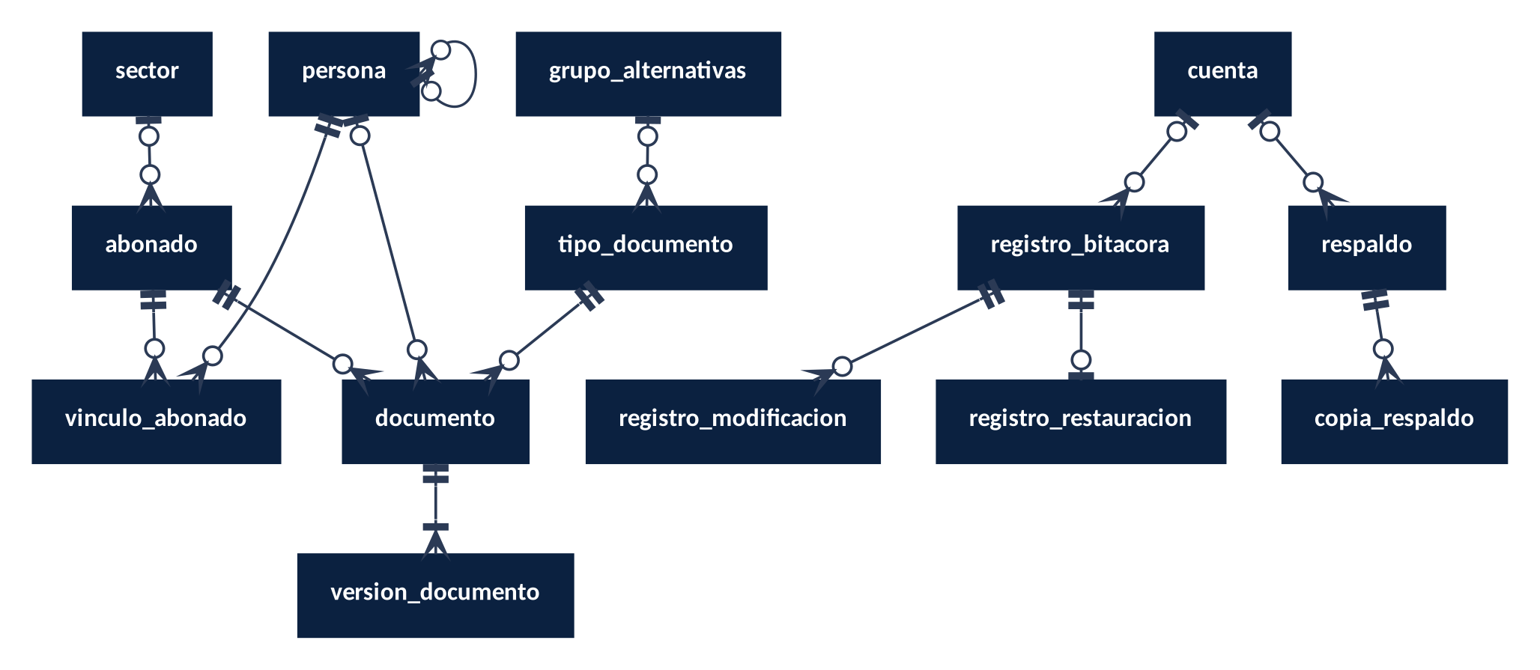
Figura 2. Modelo relacional general de SIGEDA (solo tablas y llaves foráneas).
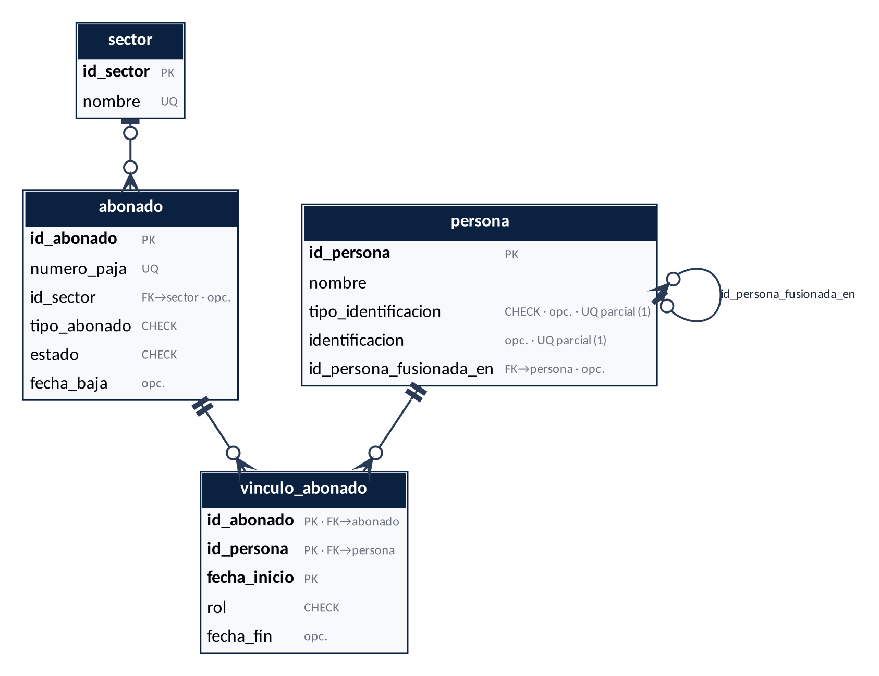
Figura 2A. Modelo relacional: abonados y personas.
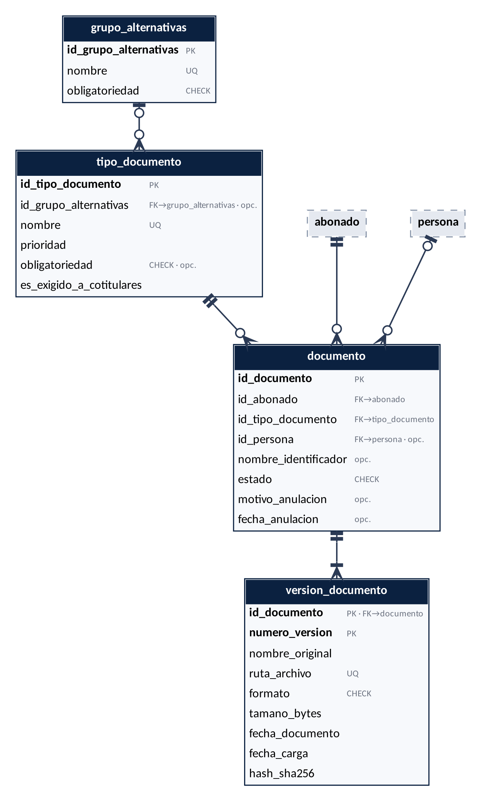
Figura 2B. Modelo relacional: documentos y versiones.
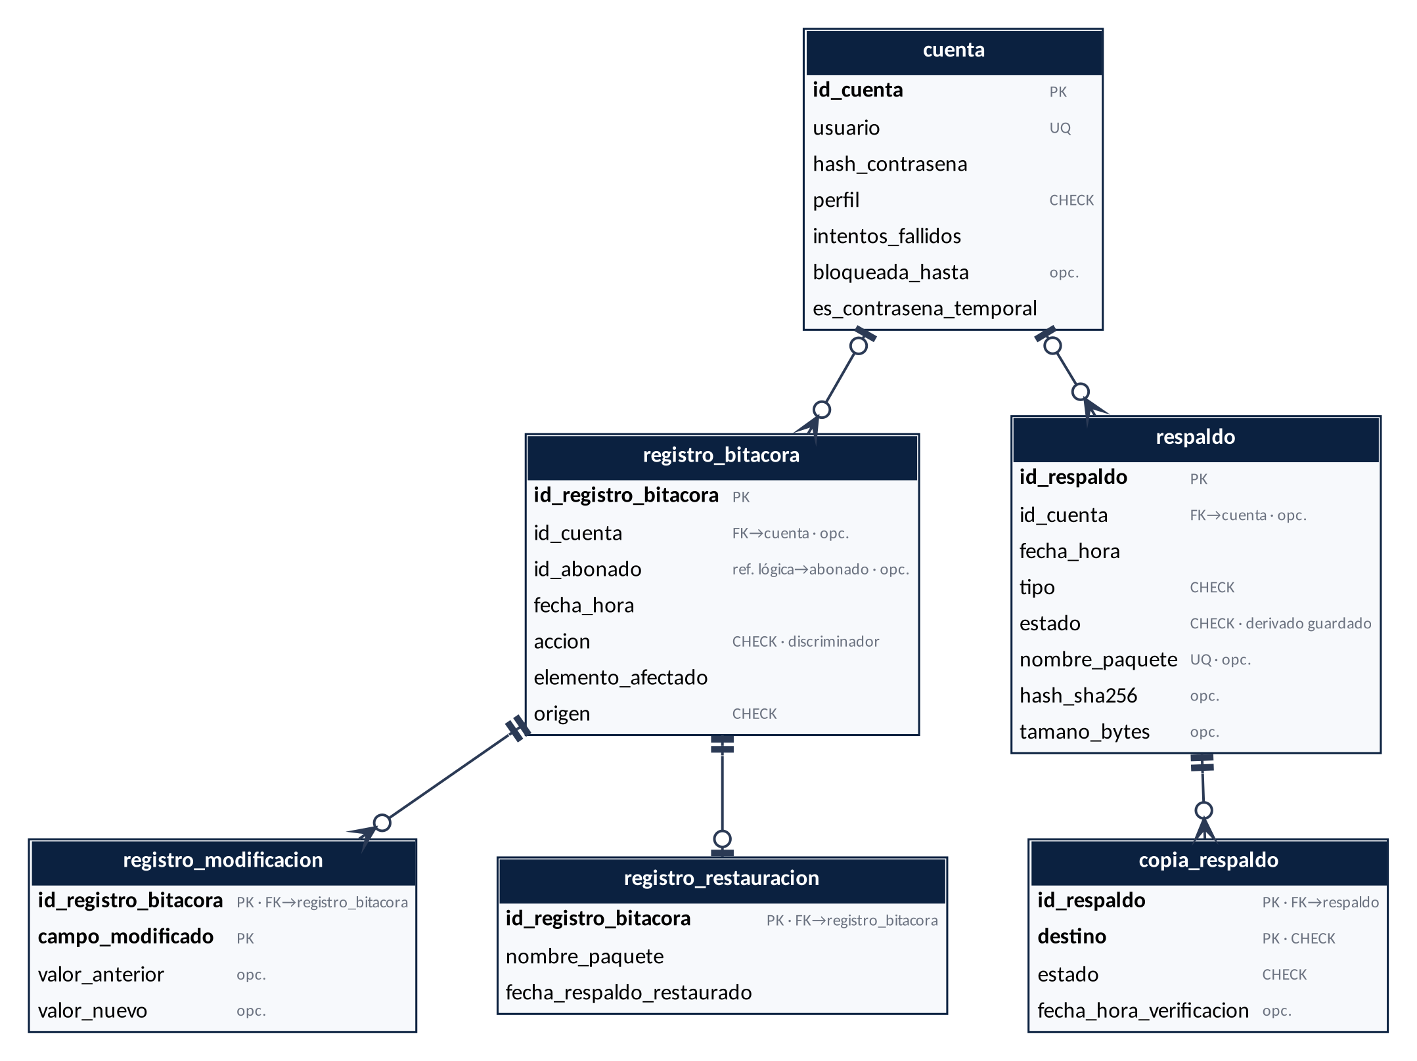
Figura 2C. Modelo relacional: cuentas, bitácora y respaldos.

4. Archivos, datos personales y bitácora
Decisiones de datos que afectan la seguridad y el cumplimiento. No se escribe código: se definen qué se guarda y cómo se protege.

4.1 Archivos PDF
Aspecto | Decisión | Columnas implicadas
Dónde viven los PDF | Los archivos PDF y PNG se guardan cifrados con AES-256-GCM en un volumen de archivos de la laptop (volumen sigeda_documentos, ADR-02). Nada del contenido va a la base de datos. | version_documento.ruta_archivo
Qué guarda la base de cada archivo | Nombre original, ruta del archivo cifrado, formato (PDF o PNG), tamaño en bytes, huella SHA-256 del contenido original, fecha del documento y fecha de carga. | version_documento.nombre_original, ruta_archivo, formato, tamano_bytes, hash_sha256, fecha_documento, fecha_carga
Cómo se conserva la fecha original del documento | Cada versión guarda fecha_documento: la actual por defecto o la original que la usuaria indique para documentos antiguos. fecha_carga la fija el sistema y no se modifica. Una corrección posterior queda en la bitácora con valor anterior y nuevo (RF-06). | version_documento.fecha_documento, fecha_carga; registro_modificacion
Qué pasa si el archivo no está en la ruta | La consulta del expediente sigue mostrando la fila (nombre, tipo, fechas) y marca el archivo como no disponible. Un archivo sin fila en la base se mueve a una carpeta de cuarentena y se registra el evento CUARENTENA; un archivo con fila pero sin archivo se detecta al verificar la huella (RNF-03) y queda para restauración desde el respaldo (RNF-04). | version_documento.ruta_archivo, hash_sha256; registro_bitacora (accion = CUARENTENA)

4.2 Datos personales y sensibles
Tabla.columna | Dato | Sensibilidad | Tratamiento | Fuente (RNF, ley)
persona.nombre | Nombre completo o razón social | Media | Visible solo con sesión iniciada; no se entrega a terceros salvo entidad con facultad legal; se exporta solo por CU-13 y queda en la bitácora. | RN-10, RNF-09
persona.identificacion | Número de cédula física o jurídica, DIMEX o pasaporte | Alta | Visible solo con sesión iniciada; es un dato buscable, no el identificador (RN-01); no aparece en registros de error; el valor anterior y nuevo en la bitácora se trata igual. | RN-01, RN-10, RNF-09; Ley N.° 8968 (aplicación por confirmar, Anexo C pregunta 7)
version_documento.ruta_archivo | Ruta al documento, que contiene datos personales y de propiedad | Alta | Archivo cifrado con AES-256-GCM; la clave se guarda en dos copias fuera de la laptop. | RNF-10, RNF-13
version_documento.nombre_original | Nombre del archivo al cargarlo; puede contener nombres o cédulas (ej. «cedula_Juan_Perez.pdf») | Media | Visible solo con sesión iniciada; no se exporta ni se usa en el nombre del archivo cifrado; no aparece en registros de error. | RN-10, RNF-09
documento.nombre_identificador | Nombre que la usuaria le da al documento; puede contener nombres o cédulas | Media | Visible solo con sesión iniciada; sirve de filtro dentro de SIGEDA y no se exporta; se sugiere a la usuaria no escribir cédulas en él. | RN-10, RNF-09
cuenta.hash_contrasena | Contraseña de la usuaria | Alta | Solo se guarda un resumen (hash); nunca se muestra ni se exporta; el restablecimiento asigna una contraseña temporal. | RNF-09, RF-20
registro_modificacion.valor_anterior y valor_nuevo | Pueden contener el nombre o la identificación de una persona | Alta | Solo consulta por CU-10; la tabla no se modifica ni se borra; los respaldos se cifran igual que los documentos. | RNF-11, RNF-10
registro_bitacora.elemento_afectado | Descripción del elemento (sin datos personales por regla de redacción) | Baja | La aplicación escribe el tipo de elemento y su identificador, no el nombre de la persona. | RF-15
abonado.numero_paja | Número de paja | Baja | Dato del acueducto; identifica el servicio, no a una persona por sí solo. | RN-01

La tabla trata diez columnas (valor_anterior y valor_nuevo comparten una fila). La Ley N.° 8968 es la referencia de protección de datos que el equipo tiene a la vista (S-13), pero su aplicación formal a la ASADA y la política de la ASADA siguen sin determinarse. Por eso las medidas de esta tabla se justifican con los requerimientos del proyecto y no con artículos de la ley.

4.3 Bitácora y trazabilidad de cambios
La bitácora responde a RF-15 y RNF-11: registrar los cambios a nombre de quien los hizo y no poder alterarlos, incluso después de restaurar un respaldo. Se guarda en registro_bitacora y, cuando el evento tiene datos propios, en su detalle (registro_modificacion) o en su subtipo (registro_restauracion).
Qué se registra. Cada evento tiene fecha y hora, acción, elemento afectado (uno solo), origen (USUARIA o SISTEMA), la cuenta que lo hizo si es de una usuaria y, cuando se refiere a un abonado, el id_abonado. Si una operación cambia varios campos de un elemento, se registra un evento con una fila de detalle por campo; si cambia varios elementos, un evento por elemento, todos en la misma transacción. La tabla siguiente lista las acciones; la columna de la derecha aplica el discriminador de 2.7.
Acción | Cuándo se registra | Dónde se guarda
CREACION | Se crea un abonado, una persona o un documento. | registro_bitacora
MODIFICACION | Se corrige uno o más campos de un abonado, un vínculo, una persona o un documento (RF-21, RF-22, corrección de fecha de RF-06, corrección de un vínculo y fusión de personas, 2.7). | registro_bitacora + 1..* filas en registro_modificacion (una por campo)
ANULACION | Se anula un documento (RF-19). Un solo evento con tres filas de detalle: documento.estado (VIGENTE → ANULADO), documento.motivo_anulacion y documento.fecha_anulacion. | registro_bitacora + 3 filas en registro_modificacion
CAMBIO_TITULAR | Se cierra un vínculo TITULAR y se abre otro (RF-13). | registro_bitacora
BAJA y REACTIVACION | Un abonado pasa a DE_BAJA o vuelve a ACTIVO (RF-17). | registro_bitacora
IMPORTACION | Se importa la lista de SADA (RF-04); un evento por importación, con el resumen en elemento_afectado. | registro_bitacora (origen USUARIA)
EXPORTACION | Se exporta un expediente (RF-18, RN-10). | registro_bitacora
RESPALDO | Se ejecuta un respaldo, manual o automático (RF-16). El automático tiene origen SISTEMA y no tiene cuenta. | registro_bitacora
RESTAURACION | Se restaura un respaldo (RF-16). | registro_bitacora + 1 fila en registro_restauracion (paquete y fecha del respaldo)
RESTABLECIMIENTO_CONTRASENA | Una usuaria asigna una contraseña temporal a la otra (RF-20). | registro_bitacora
CUARENTENA | Un archivo sin fila en la base se mueve a cuarentena (4.1). | registro_bitacora (origen SISTEMA)

Por qué no se puede alterar. La aplicación no tiene operaciones de modificar ni borrar sobre estas tablas y el usuario de base de datos de la aplicación solo tiene permisos de inserción y consulta (ADR-05). Es una medida de diseño del modelo y del despliegue; no hay una garantía criptográfica contra quien administre la base fuera de la aplicación (riesgo declarado, Anexo C pregunta 11).
Por qué no hay llaves foráneas desde la bitácora hacia los datos. Al restaurar un respaldo, las tablas operativas vuelven a su estado antiguo (o a una laptop distinta), pero la bitácora vigente se conserva y se agrega un registro_restauracion. Si la bitácora tuviera una FK a abonado o a respaldo, reinsertar eventos de abonados o respaldos que el paquete no conoce fallaría o forzaría borrar eventos. Por eso id_abonado es una referencia lógica, registro_restauracion guarda el nombre del paquete y la fecha como datos propios, y la cuenta es la única FK hacia fuera de la bitácora (cuenta no cambia con la restauración). Las FK de registro_modificacion y registro_restauracion apuntan a registro_bitacora, que se conserva completa.
Procedimiento de restauración. (1) Se conservan las tablas de bitácora vigentes. (2) Se restauran las demás tablas y los archivos desde el paquete. (3) Se inserta un registro_bitacora con acción RESTAURACION y su registro_restauracion. (4) Los eventos posteriores al respaldo siguen en la bitácora aunque sus datos operativos hayan desaparecido, y quedan visibles en CU-10.

5. Verificación del modelo con consultas clave
El modelo se verifica con once consultas que representan las preguntas más frecuentes del negocio. Se comprobó que cada una se responde con las tablas indicadas, sin columnas calculadas guardadas (salvo respaldo.estado, declarado en 3.7) ni uniones por texto.
# | Consulta en lenguaje natural | Caso de uso / RF | Tablas que une | Columnas de búsqueda
Q1 | Buscar un expediente por número de paja, nombre del titular vigente, identificación o sector, solos o combinados. | CU-05 · RF-10 | abonado, vinculo_abonado, persona, sector | abonado.numero_paja, persona.nombre, persona.identificacion, abonado.id_sector; vinculo_abonado.rol y fecha_fin nula; persona.id_persona_fusionada_en nula
Q2 | Mostrar un expediente: datos del abonado, titular vigente, personas asociadas y documentos ordenados por prioridad de tipo, con su versión vigente. | CU-06 · RF-12, RF-08 | abonado, vinculo_abonado, persona, documento, tipo_documento, version_documento | abonado.id_abonado; orden por tipo_documento.prioridad, tipo_documento.nombre e id_documento; máximo numero_version
Q3 | Calcular el estado de completitud de un abonado y listar lo que falta. | CU-08 · RF-14 | abonado, tipo_documento, grupo_alternativas, documento, version_documento, vinculo_abonado | abonado.tipo_abonado; tipo_documento.obligatoriedad y es_exigido_a_cotitulares; documento.estado = VIGENTE
Q4 | Filtrar documentos por tipo, nombre identificador y rango de fechas, en un expediente o en todo el archivo. | CU-05, CU-06 · RF-11 | documento, tipo_documento, version_documento | documento.id_tipo_documento, nombre_identificador; version_documento.fecha_documento
Q5 | Consultar el historial de titulares de un abonado. | CU-06, CU-07 · RF-12, RF-13, RN-12 | vinculo_abonado, persona | vinculo_abonado.id_abonado, rol, fecha_inicio, fecha_fin
Q6 | Consultar el historial de versiones de un documento. | CU-06 · RF-07 | version_documento | version_documento.id_documento, numero_version, fecha_documento, fecha_carga
Q7 | Consultar la bitácora por usuaria, fecha y abonado, con el valor anterior y nuevo de cada campo si es una modificación o anulación. | CU-10 · RF-15 | registro_bitacora, cuenta, registro_modificacion | registro_bitacora.id_cuenta, fecha_hora, id_abonado, accion; registro_modificacion.campo_modificado
Q8 | Listar los abonados importados cuyo tipo sigue pendiente, para completar su expediente. | CU-08, CU-15 · RF-04, RF-21, S-07 | abonado, vinculo_abonado, persona | abonado.tipo_abonado = PENDIENTE
Q9 | Saber cuánto tiempo hace del último respaldo completo y si las copias están verificadas. | CU-11 · RF-16, RNF-12 | respaldo, copia_respaldo | respaldo.estado = COMPLETO, fecha_hora; copia_respaldo.estado
Q10 | Listar los documentos que aportó una persona, aunque ya no sea titular. | CU-06, CU-07 · RF-13 | documento, persona, vinculo_abonado, tipo_documento | documento.id_persona; vinculo_abonado.fecha_fin
Q11 | Listar posibles duplicados de persona: personas activas con el mismo nombre normalizado, con sus pajas, para decidir la fusión. | CU-15, CU-18 · RF-04, RF-21 | persona, vinculo_abonado, abonado | persona.nombre (normalizado), id_persona_fusionada_en nula; vinculo_abonado.id_abonado

Resultado de la verificación: las once consultas se resuelven con las tablas indicadas. Q3 es la más costosa, porque evalúa obligatoriedad, grupos y cotitulares; con 1 015 abonados y ~6 000 documentos no requiere guardar el resultado (3.6.3). Los índices recomendados (numero_paja, persona.nombre, persona.identificacion, documento.id_abonado y fecha_documento) son del nivel físico y se definen en el Avance de Construcción.

5.1 Tamaño estimado
Los volúmenes parten de los 1 015 abonados de la Visión y se dan en tres momentos: al instalar (después de importar SADA), al terminar la digitalización progresiva y a cinco años. Las cifras de personas, documentos y eventos son SUPUESTOS del equipo; ver la columna final.
Tabla | Al instalar | Al terminar la digitalización | A 5 años | Supuesto
sector | 5 | 5 | 5 | Lista del negocio (3.6.1).
abonado | 1 015 | 1 015 | 1 015 | Visión: 1 015 abonados, importados de SADA al instalar. SUPUESTO: no crecen de forma apreciable en cinco años (conexiones nuevas están fuera de alcance).
persona | ~1 015 | ~1 220 | ~1 830 | SUPUESTO: al instalar, un titular por abonado (SADA); al digitalizar, ~20 % de abonados agrega una segunda persona (cotitular o apoderada); crece a 1,5 veces en cinco años por cambios de titular. Los duplicados fusionados siguen contando como filas.
vinculo_abonado | ~1 015 | ~1 220 | ~1 830 | Una fila por persona vinculada; los cambios de titular agregan filas.
grupo_alternativas | 1 | 1 | ≤3 | Un grupo definido (RN-03b).
tipo_documento | 14 | 14 | ≤30 | 14 tipos iniciales; la administradora puede agregar (CU-09).
documento | 0 | 6 090 | ≤9 135 | SUPUESTO: 6 documentos por expediente al terminar la digitalización progresiva, 1,5 veces en cinco años.
version_documento | 0 | 6 090 | ≤12 000 | Una versión por documento al terminar la digitalización; las versiones nuevas (RN-06) son pocas.
cuenta | 2 | 2 | 2 | Solo dos usuarias (S-14).
registro_bitacora | <10 | ~7 100 | ~22 100 | Al terminar la digitalización: 6 090 cargas más 1 015 eventos de completar los expedientes = 7 105. Después, SUPUESTO: unos 3 000 eventos al año; 7 105 + 3 000 × 5 = 22 105.
registro_modificacion | 0 | ~1 070 | ~3 320 | SUPUESTO: 10 % de los eventos son MODIFICACION o ANULACION (~710 y ~2 210 eventos) y cada uno cambia en promedio 1,5 campos (una anulación cambia 3; la mayoría de correcciones, 1): 710 × 1,5 ≈ 1 070 y 2 210 × 1,5 ≈ 3 320.
registro_restauracion | 0 | 0 | ≤5 | Eventos excepcionales.
respaldo | 0 | 1 por día | ~1 830 | Un respaldo diario (S-17) desde la instalación: 365 × 5 ≈ 1 830. Al terminar la digitalización, tantos como días haya durado.
copia_respaldo | 0 | 1 o 2 por respaldo | ~1 830 a ~3 660 | Una o dos copias por respaldo, como máximo una por destino (disco externo y, si se confirma, OneDrive; S-10).

6. Trazabilidad
Esta sección cierra el círculo entre lo que se pidió (ERS), lo que se modeló (UML y ER) y lo que quedó en la base de datos.

6.1 Clase UML → entidad → tabla
Clase UML | Entidad ER | Tabla(s) relacional(es) | Cambio respecto al UML
Abonado | Abonado | abonado | Se agrega id_sector (tabla sector) y PENDIENTE como valor de tipo; ver Anexo B filas 4 a 6.
Persona | Persona | persona | Pierde rol y fechas (pasan al vínculo); identificación opcional con su tipo (incluye DIMEX y pasaporte) y única cuando existe; relación recursiva de fusión; ver Anexo B filas 1, 2, 20 y 22.
(rol y fechas de Persona) | Se vincula con (relación) | vinculo_abonado | Tabla nueva con periodos sin solapamiento; obs. 1.2 del DAS; Anexo B filas 1 y 24.
Documento | Documento | documento | Agrega id_persona opcional; Anexo B fila 15.
VersionDocumento | VersionDocumento | version_documento | Ninguno en atributos; PK compuesta; relación identificadora.
TipoDocumento | TipoDocumento | tipo_documento | Es una entidad (catálogo); ver Anexo B fila 7.
GrupoDeAlternativas | GrupoAlternativas | grupo_alternativas | Obligatoriedad sin NINGUNA y mínimo dos tipos por grupo; Anexo B fila 23.
RolPersona, TipoAbonado, EstadoAbonado, EstadoDocumento, Obligatoriedad, Perfil, TipoRespaldo, EstadoRespaldo, DestinoRespaldo | Atributos con lista fija | Columnas con CHECK | RolPersona se reduce a tres valores (Anexo B fila 3); DestinoRespaldo pasa a copia_respaldo (fila 8).
Cuenta / Usuario del Acueducto | Cuenta | cuenta | Agrega control de bloqueo y contraseña temporal; Anexo B fila 10.
RegistroBitacora | RegistroBitacora | registro_bitacora | Agrega origen y cuenta opcional; id_abonado como referencia lógica; accion como discriminador; Anexo B filas 11, 12 y 16.
RegistroModificacion | RegistroModificacion (débil) | registro_modificacion | Pasa de subtipo 1 a 1 a detalle del evento con PK (id_registro_bitacora, campo_modificado); Anexo B filas 12 y 21.
RegistroRestauracion | RegistroRestauracion | registro_restauracion | Sin FK a respaldo; Anexo B fila 13.
Respaldo | Respaldo | respaldo | Quita destino y guarda estado como derivado declarado; ver Anexo B filas 8 y 9.
(destino del respaldo) | CopiaRespaldo | copia_respaldo | Tabla nueva, máximo dos copias por respaldo; Anexo B fila 8.
Pantallas, controladores, interfaces y clases de diseño | - | - | Descartadas (1.1).

6.2 Requerimiento → tablas
RF / RNF | Caso de uso | Tablas que lo soportan | Observación
RF-01 | CU-01 | cuenta | Inicio de sesión; bloqueo por intentos fallidos.
RF-02 | CU-02 | abonado, persona, vinculo_abonado, sector | Alta del abonado con su titular vigente en una sola transacción.
RF-03 | CU-02, CU-07, CU-15, CU-18 | persona, vinculo_abonado | Cotitulares, apoderada y titulares anteriores; ninguna se muestra como titular.
RF-04 | CU-03 | abonado, persona, vinculo_abonado, sector | Importación con tipo PENDIENTE; identificación y sector opcionales; posibles duplicados (Q11).
RF-05 | CU-04 | documento, version_documento, tipo_documento | Formato PDF o PNG; nombre identificador opcional; documento y versión 1 juntos.
RF-06 | CU-04 | version_documento, registro_modificacion | Fecha del documento y fecha de carga; corrección en bitácora.
RF-07 | CU-04, CU-06 | version_documento | Versiones sin sobrescribir; vigente = mayor número.
RF-08 | CU-06 | tipo_documento, documento | Orden por prioridad y, a igual prioridad, por nombre del tipo.
RF-09 | CU-09 | tipo_documento, grupo_alternativas | Prioridad, obligatoriedad, grupos (dos o más tipos) y exigencia a cotitulares.
RF-10 | CU-05 | abonado, vinculo_abonado, persona, sector | Búsqueda por paja, titular, identificación y sector.
RF-11 | CU-05, CU-06 | documento, tipo_documento, version_documento | Filtro por tipo, nombre identificador y fechas.
RF-12 | CU-06 | abonado, vinculo_abonado, persona, documento, version_documento | Consulta del expediente.
RF-13 | CU-07 (CU-04, CU-18) | vinculo_abonado, documento | Cierre y apertura de vínculo sin periodos superpuestos; documento asociado a su persona.
RF-14 | CU-08 | abonado, tipo_documento, grupo_alternativas, documento, vinculo_abonado | Completitud derivada, no guardada.
RF-15 | CU-10 (CU-04) | registro_bitacora, registro_modificacion, registro_restauracion, cuenta | Bitácora solo inserción; un detalle por campo modificado.
RF-16 | CU-11 | respaldo, copia_respaldo, registro_restauracion | Respaldo con copias por destino; restauración sin tocar la bitácora.
RF-17 | CU-12 | abonado | Estado y fecha de baja; no se eliminan filas.
RF-18 | CU-13 | registro_bitacora | Evento EXPORTACION.
RF-19 | CU-14 | documento, registro_modificacion | Anulado = oculto, no eliminado; no cuenta en la completitud; tres filas de detalle.
RF-20 | CU-16 | cuenta, registro_bitacora | Contraseña temporal.
RF-21 | CU-15, CU-18 | abonado, vinculo_abonado, persona, registro_modificacion | Modificar sector, tipo y personas asociadas; fusión de personas duplicadas.
RF-22 | CU-17 | documento, registro_modificacion | Corregir tipo y nombre identificador.
RNF-03 | - | version_documento, documento | Hash e historial de versiones; sin borrado.
RNF-04 | - | respaldo, copia_respaldo, registro_restauracion | Huella SHA-256 del paquete y restauración en otro equipo.
RNF-05, RNF-06 | - | abonado, persona, documento | Búsqueda ≤3 s con 1 015 abonados: tamaños de 5.1; los índices se definen en el nivel físico.
RNF-09 | - | cuenta | Contraseña en hash; intentos fallidos y bloqueo.
RNF-10, RNF-13 | - | version_documento, respaldo | Rutas y huellas de archivos cifrados.
RNF-11 | - | registro_bitacora, registro_modificacion, registro_restauracion | Solo inserción; sin FK hacia datos operativos.
RNF-12 | - | respaldo | Último respaldo completo (Q9).
RNF-01, RNF-02, RNF-07, RNF-08 | - | Ninguna | No afectan el modelo de datos.

7. Lista de verificación de autoevaluación
Revisión honesta antes de entregar. Un criterio sin marca tiene su explicación en la columna de nota.
# | Criterio | Cumple | Sección o nota
1 | Cada clase entidad de los Modelos UML tiene entidad ER o una justificación de descarte (1.1). | ☒ | 1.1: todas las clases «entity» tienen entidad o justificación.
2 | Cada entidad tiene identificador y se indica si es fuerte o débil (2.2). | ☒ | 2.2: 13 entidades (diez fuertes y tres débiles) con identificador y tipo.
3 | Las relaciones tienen cardinalidad mínima y máxima en los dos sentidos (2.4). | ☒ | 2.4: 13 relaciones con cardinalidad exacta en los dos sentidos (incluidas 2..* y 0..2).
4 | Los atributos derivados están identificados y no se guardan (2.3 y 3.6.3). | ☒ | 2.3 y 3.6.3: siete derivados que no se guardan y uno que sí se guarda (respaldo.estado), declarado como desnormalización en 3.7.
5 | Las relaciones muchos a muchos se resuelven con tabla intermedia que conserva sus atributos (3.1). | ☒ | 3.1 (paso 4B): vinculo_abonado con rol y fechas.
6 | Toda tabla tiene PK y toda FK indica su tabla destino y qué pasa al borrar (3.5). | ☒ | 3.4 y 3.5: 14 tablas con PK; 14 FK con tabla destino y RESTRINGIR.
7 | Las enumeraciones del UML son catálogos o CHECK, con valores iniciales (3.6.1). | ☒ | 3.5 y 3.6.1: catálogos con valores iniciales y CHECK con su lista.
8 | Los datos que cambian con el tiempo tienen historial (3.6.2). | ☒ | 3.6.2: titulares, versiones, cambios y fusiones.
9 | Se demuestra la 3FN o se justifica cada desnormalización (3.7). | ☒ | 3.7: 14 tablas en 3FN; tres desnormalizaciones justificadas.
10 | El diccionario de datos cubre todas las tablas y no queda ningún campo pendiente en el cuerpo del documento (3.4). | ☒ | 3.4: 14 tablas; verificado que no quedan marcadores de pendiente.
11 | Las reglas de negocio indican quién las hace cumplir: base de datos o aplicación (2.7). | ☒ | 2.7: cada regla con mecanismo y responsable, incluidas participación mínima, periodos sin solapamiento, unicidad y fusión de personas, discriminador y estado del respaldo.
12 | Los datos personales están identificados y tienen tratamiento (4.2). | ☒ | 4.2: diez columnas con sensibilidad y tratamiento (valor_anterior y valor_nuevo comparten fila).
13 | Se verificaron al menos 6 consultas clave contra el modelo (5). | ☒ | 5: once consultas.
14 | Las preguntas guía de la sección 1.3 tienen decisión escrita. | ☒ | 1.3: trece preguntas con decisión.
15 | Es coherente con los Modelos UML v1.1 y la sección 9 del Documento de Arquitectura; las diferencias están en el Anexo B. | ☐ | Coherente con la sección 9 del DAS v1.1 y con los Modelos UML v1.0; las diferencias están en el Anexo B, que queda como lista de cambios aceptada. Los Modelos UML v1.1, el DAS v1.2, el DFD y la ERS aún no los incorporan (fecha por acordar con el docente).
16 | No hay tipos de MySQL ni sintaxis SQL (eso es del nivel físico); los diagramas se leen sin ampliar y las fuentes están en el Anexo A. | ☒ | Solo tipos lógicos; sin SQL. El motor (PostgreSQL 17, aprobado por el docente) solo se menciona para el índice parcial y la restricción EXCLUDE (0.2).

Anexo A. Archivos fuente de los diagramas
Las figuras se elaboraron con Graphviz (lenguaje DOT) y Python; el script figs.py genera los .dot y los exporta a PNG y SVG.
Figura | Archivo fuente | Herramienta
Figura 1 | Figura1_ER_General.dot · .png · .svg | Graphviz 2.43 (DOT)
Figura 1A | Figura1A_ER_Abonados_y_personas.dot · .png · .svg | Graphviz 2.43 (DOT)
Figura 1B | Figura1B_ER_Documentos.dot · .png · .svg | Graphviz 2.43 (DOT)
Figura 1C | Figura1C_ER_Seguridad_bitacora_y_respaldos.dot · .png · .svg | Graphviz 2.43 (DOT)
Figura 2 | Figura2_Relacional_General.dot · .png · .svg | Graphviz 2.43 (DOT)
Figura 2A | Figura2A_Relacional_Abonados_y_personas.dot · .png · .svg | Graphviz 2.43 (DOT)
Figura 2B | Figura2B_Relacional_Documentos.dot · .png · .svg | Graphviz 2.43 (DOT)
Figura 2C | Figura2C_Relacional_Seguridad_bitacora_y_respaldos.dot · .png · .svg | Graphviz 2.43 (DOT)
Leyendas (2.1) | Leyenda_*.dot · .png · .svg (7 símbolos dibujados; los de atributos se escriben como texto con formato) | Graphviz 2.43 (DOT)
Todas | figs.py (genera los .dot y los exporta) | Python 3

Anexo B. Cambios respecto a artefactos anteriores
Cambios que hubo que hacer, o que habrá que hacer, a los Modelos UML, la ERS, el DFD y el Documento de Arquitectura para que digan lo mismo que este documento. Estado: lista de cambios aceptada por el docente en la revisión del 02/11/2026 (obs. 8). Se aplicarán en los Modelos UML v1.1, el DAS v1.2, el DFD actualizado y la próxima versión de la ERS; la fecha de entrega de esas versiones queda por acordar con el docente. La verificación final compara cada fila.
# | Artefacto y sección | Qué decía | Qué dice ahora | Motivo
1 | Modelos UML v1.0, clase Persona (y DAS 9.1, Figura 4) | Persona con rol, fechaInicio y fechaFin; persona del DAS con numero_paja. | Persona(nombre, identificacion) y vinculo_abonado(id_abonado, id_persona, fecha_inicio, rol, fecha_fin). | Obs. 1.2 del DAS: evita duplicar a una persona que es titular de dos pajas.
2 | Modelos UML v1.0, Persona.identificacion | Identificación obligatoria; la ERS buscaba por cédula. | identificacion y tipo_identificacion opcionales (ambas o ninguna). | SADA solo trae paja y nombre (RF-04, S-05); se identifica por paja (RN-01).
3 | Modelos UML v1.0, enumeración RolPersona | Incluía el rol de titular anterior y la vigencia como valores. | TITULAR, COTITULAR y APODERADA; vigente = fecha_fin nula. | El titular anterior es un vínculo cerrado, no un rol (RN-12).
4 | Modelos UML v1.0 y DAS 9.1, Abonado.id_sector | Sector obligatorio. | id_sector opcional. | El abonado importado desde SADA puede no traer sector (RF-04).
5 | Modelos UML v1.0, Abonado.tipoAbonado | TipoAbonado sin valor para pendiente, o nulo. | PENDIENTE como valor del CHECK. | RF-04 y S-05: un importado «tipo pendiente»; evita un nulo con significado.
6 | Modelos UML v1.0, Abonado.sector | Atributo de tipo texto. | Tabla sector (catálogo de cinco valores). | Lista del negocio que no debe escribirse a mano.
7 | Modelos UML v1.0, TipoDocumento | Mezclaba enumeración y entidad según la sección. | Entidad de catálogo con prioridad, obligatoriedad, es_exigido_a_cotitulares y grupo; CHECK: grupo u obligatoriedad. | RF-09; obs. 3.2 del DAS.
8 | Modelos UML v1.0, Respaldo.destino | Un atributo con un destino. | Tabla copia_respaldo (respaldo, destino, estado, fecha de verificación), máximo dos copias. | Obs. 2.2 del DAS: un respaldo se copia a varios destinos y cada copia se verifica.
9 | DAS 9.1, Respaldo.estado | Estado derivable de las copias. | estado guardado como derivado declarado; COMPLETO ⇔ al menos una copia VERIFICADA. | Un respaldo puede fallar antes de tener copias. Obs. 4 de la revisión.
10 | DAS 9.1, Cuenta | Usuario, contraseña y perfil. | Agrega intentos_fallidos, bloqueada_hasta y es_contrasena_temporal. | RNF-09 (bloqueo 5 min tras 5 intentos) y RF-20.
11 | DAS 9.1, RegistroBitacora.id_cuenta | Cuenta obligatoria. | Cuenta opcional más columna origen; CHECK: USUARIA si y solo si hay cuenta. | Obs. 2.1 del DAS: el respaldo automático no tiene cuenta.
12 | DAS 9.1, RegistroBitacora.id_abonado | FK a abonado. | Referencia lógica sin FK; se agrega elemento_afectado y, en el detalle de modificación, campo_modificado. | Los eventos deben sobrevivir a una restauración (RNF-11).
13 | DAS 9.1, RegistroRestauracion | FK al respaldo restaurado. | nombre_paquete y fecha_respaldo_restaurado como datos propios, sin FK. | La tabla respaldo vuelve a su estado antiguo al restaurar.
14 | Plantilla del curso, 0.2, 3.1 y criterio 16 | Motor MySQL. | PostgreSQL 17, aprobado por el docente en la revisión del 02/11/2026. | RN-02 necesita un índice parcial y la obs. 7 una restricción EXCLUDE.
15 | Modelos UML v1.0, Documento | Documento solo del abonado. | Agrega id_persona opcional (quién lo aportó). | RF-13: cada documento queda asociado a la persona que lo aportó.
16 | DAS 9.1 y ERS RF-15, bitácora: lista de acciones | Acciones de la ERS (RF-15). | Agrega RESPALDO, REACTIVACION, RESTABLECIMIENTO_CONTRASENA y CUARENTENA. | Eventos que el sistema genera y la ERS no listaba; la ERS RF-15 se ajusta en su próxima versión. SUPUESTO.
17 | DAS 9.1, nombres y borrado | versión_documento con tilde; composición con borrado en cascada. | version_documento sin tilde; todas las FK RESTRINGIR. | Convención de nombres de la plantilla; nada se borra (S-04, RN-08).
18 | DAS 7.2 y Modelos UML (cita) | El DAS cita los Modelos UML como v1.1 (sección 16), versión que no existe. | El DAS v1.2 citará los Modelos UML v1.0 hasta que se entregue la v1.1; este documento usa la v1.0 (02/10/2026). | Obs. 8 de la revisión.
19 | DFD de la Semana 9 | Solo D1 Abonados, D2 Documentos y D3 Bitácora de respaldos. | Agrega D4 Cuentas (cuenta) y D5 Bitácora (registro_bitacora y su detalle). | Obs. 8 de la revisión: las cuentas y la bitácora no tenían almacén.
20 | Modelos UML v1.0, clase Persona | Sin unicidad de identificación ni tratamiento de duplicados. | Una persona por identificación (UQ parcial) y relación recursiva se_fusiona_en (id_persona_fusionada_en). | Obs. 1 de la revisión.
21 | Modelos UML v1.0, RegistroModificacion | Especialización 1 a 1 de RegistroBitacora (un campo por evento). | Composición 1..* de RegistroBitacora: una fila por campo modificado, PK (id_registro_bitacora, campo_modificado). | Obs. 2 de la revisión (opción A).
22 | Modelos UML v1.0, tipo de identificación | Solo cédula física o jurídica. | CEDULA_FISICA, CEDULA_JURIDICA, DIMEX o PASAPORTE. | Obs. 13 de la revisión: abonados extranjeros (Anexo C pregunta 15).
23 | Modelos UML v1.0, GrupoDeAlternativas | Obligatoriedad con NINGUNA; agrupa 1..*. | Obligatoriedad PERSONA_FISICA, PERSONA_JURIDICA o AMBAS; agrupa 2..*. | Obs. 9 y 12 de la revisión.
24 | Modelos UML v1.0 y DAS 9.1, vínculo | Sin regla sobre periodos. | Los periodos de una pareja y los de los titulares de un abonado no se solapan (EXCLUDE); los errores se corrigen en la misma fila. | Obs. 7 de la revisión.

Anexo C. Preguntas pendientes para la administradora
Decisiones de datos que dependen de una respuesta del negocio. Cada pregunta trae el SUPUESTO con el que se modeló mientras la administradora no responda.
# | Pregunta | Afecta a (tabla o sección) | Respuesta y fecha
1 | ¿El número de paja es solo numérico? ¿Puede traer ceros iniciales, letras o guiones, y puede reutilizarse tras una baja (S-01 supone que no)? | abonado.numero_paja (3.4, 3.5) | Pendiente. SUPUESTO: texto único, no reutilizable. Si se reutiliza, la UQ pasa a ser parcial solo para estado ACTIVO.
2 | ¿Qué columnas trae exactamente la exportación de SADA (paja, nombre, sector, identificación)? | abonado, persona (RF-04) | Pendiente. SUPUESTO: al menos paja y nombre (S-05).
3 | ¿Se debe registrar en qué archivero y página está el expediente físico mientras dure la digitalización? | abonado (columna nueva) o sin cambio | Pendiente. SUPUESTO: no se registra.
4 | ¿Cuál es el orden de prioridad de los 14 tipos de documento? Solo se confirmó plano = 1 y solicitud = 2. | tipo_documento.prioridad (3.6.1) | Pendiente. SUPUESTO: prioridades 3 a 14 provisionales, ajustables en CU-09; a igual prioridad se ordena por nombre.
5 | Al cambiar el titular por fallecimiento, ¿debe quedar la fecha o el motivo del cambio? | vinculo_abonado, 3.6.2 | Pendiente. SUPUESTO: solo fecha_inicio y fecha_fin; el motivo, si se pide, va en la bitácora.
6 | ¿Cuántos dígitos tienen la cédula física y la jurídica? La administradora anotó 9 para ambas; la ERS (S-02) supone 10 (3-101-XXXXXX). | persona.identificacion | Pendiente. SUPUESTO: sin validar longitud en el modelo; texto.
7 | ¿Aplica la Ley N.° 8968 a la ASADA y existe una política de protección de datos? | 4.2 | Pendiente. SUPUESTO: se trata como referencia (S-13).
8 | ¿El respaldo incluye la base y los documentos juntos o por separado? | respaldo (columna contenido, obs. 2.8 del DAS) | Pendiente. SUPUESTO: un paquete con ambos; si se separa, se agrega respaldo.contenido (BASE o DOCUMENTOS).
9 | Pasados 10 años, ¿qué se elimina y qué se conserva? («la prevista se elimina pero el archivo se queda para siempre»). | RN-08, 2.7 | Pendiente. SUPUESTO: nada se elimina; la «prevista» es la conexión física (S-04).
10 | ¿Se necesita guardar el motivo de la baja de un abonado? | abonado, 3.4 | Pendiente. SUPUESTO: no; solo estado y fecha_baja.
11 | ¿Quién administra la base de datos y puede alterar la bitácora fuera de la aplicación? | 4.3 | Pendiente. SUPUESTO: lo hace el equipo técnico externo; se declara como riesgo.
12 | ¿«Tacares norte» es un sector aparte o parte de otro? ¿Cuál es el nombre oficial del acueducto? | sector (3.6.1) | Pendiente. SUPUESTO: cinco sectores confirmados; nombre «Acueducto Bodegas y Pilas».
13 | ¿Puede una persona figurar como apoderada de varios abonados? | vinculo_abonado (2.4) | Pendiente. SUPUESTO: sí; el modelo lo permite.
14 | ¿Se necesita saber con qué prioridad u obligatoriedad se calculó la completitud de un día pasado? | tipo_documento, 3.6.2 | Pendiente. SUPUESTO: no; solo valor actual y bitácora.
15 | ¿Hay abonados extranjeros? ¿Con qué documento se identifican (DIMEX, pasaporte u otro)? | persona.tipo_identificacion (3.4) | Pendiente. SUPUESTO: se admiten DIMEX y pasaporte además de las cédulas (obs. 13).
16 | Después de importar SADA, ¿la administradora puede revisar la lista de posibles duplicados (mismo nombre) y decidir cuáles son la misma persona? | persona, 2.7, Q11 | Pendiente. SUPUESTO: sí; la fusión la decide ella en CU-15/CU-18 y nunca se hace sola.

Anexo D. Atención de la revisión del docente (02/11/2026)
Cada observación de la revisión de la versión 1.0, con la corrección aplicada en esta versión y dónde verla. Las dos observaciones altas y las reglas de la sección 2.7 se resolvieron primero, como pidió el docente, porque de ahí sale el script del Avance de Construcción.
# | Severidad | Corrección aplicada | Secciones
1 | Alta | UQ parcial sobre persona(tipo_identificacion, identificacion) cuando no son nulas; regla «una persona por identificación»; la importación de SADA busca por nombre normalizado y no une sola; la consulta Q11 lista posibles duplicados; la fusión mueve vínculos y documentos a la persona que queda y la duplicada apunta a ella (id_persona_fusionada_en), sin borrar. | 1.3 (preg. 3, 5 y 13), 2.4, 2.7, 3.3, 3.4, 3.5, 3.6.2, 3.6.3, 5 (Q11), Fig. 1, 1A, 2, 2A; Anexo C preg. 16
2 | Alta | Opción A: registro_modificacion pasa a detalle del evento (entidad débil) con PK (id_registro_bitacora, campo_modificado) y cardinalidad 1..* para MODIFICACION y ANULACION; deja de ser subtipo. La anulación es un evento con tres filas de detalle; un evento por elemento afectado. | 1.1, 1.3 (preg. 7), 2.2, 2.4, 2.5, 2.7, 3.1, 3.3, 3.4, 3.7, 4.3, Fig. 1, 1C, 2, 2C
3 | Media | Volúmenes recalculados: bitácora ~7 100 al terminar la digitalización y ~22 100 a cinco años (7 105 + 3 000 × 5); registro_modificacion con 10 % de eventos y 1,5 campos por evento (~1 070 y ~3 320). Las descripciones de 3.4 repiten las cifras nuevas. | 3.4, 5.1
4 | Media | respaldo.estado declarado como derivado que se guarda y tercera desnormalización; regla «COMPLETO ⇔ existe copia VERIFICADA» con responsable aplicación; criterio 4 corregido. | 2.3, 2.7, 3.6.3, 3.7, 7 (criterio 4)
5 | Media | registro_bitacora.accion declarado como discriminador (MODIFICACION/ANULACION → registro_modificacion; RESTAURACION → registro_restauracion; las demás, ninguno) con responsable aplicación y disparador opcional en el nivel físico. | 2.5, 2.7, 3.3, 3.4, Fig. 1C
6 | Media | Reglas nuevas en 2.7: «todo abonado tiene exactamente un TITULAR vigente» y «todo documento se crea con su versión 1», ambas en una sola transacción. | 2.4, 2.7
7 | Media | Regla «los periodos no se solapan» (pareja y titulares) con dos restricciones EXCLUDE de PostgreSQL; se mantiene la PK; un vínculo con error se corrige en la misma fila y uno que no debió existir se cierra con periodo vacío. | 1.3 (preg. 3), 2.7, 3.4, 3.5, 3.6.2
8 | Media | Cita de los Modelos UML corregida (v1.0) y Anexo B convertido en la lista de cambios aceptada, con filas nuevas para el DFD (D4 Cuentas, D5 Bitácora) y los cambios de esta revisión. Las versiones nuevas de UML, DAS, DFD y ERS se entregan en fecha por acordar. | 0.3, 1.2, 7 (criterio 15), Anexo B
9 | Baja | agrupa con cardinalidad 2..*, anotada en la figura. | 2.1, 2.4, Fig. 1, 1B
10 | Baja | tiene_copias con cardinalidad 0..2, anotada en la figura. | 2.4, 2.7, Fig. 1, 1C
11 | Baja | Lista de UQ del paso 3 completa (incluye tipo_documento.nombre, grupo_alternativas.nombre, ruta_archivo, nombre_paquete y la UQ parcial de persona). | 3.1
12 | Baja | CHECK de grupo_alternativas.obligatoriedad limitado a PERSONA_FISICA, PERSONA_JURIDICA y AMBAS. | 1.3 (preg. 2), 2.3, 3.4
13 | Baja | tipo_identificacion admite DIMEX y PASAPORTE; la pregunta queda en el Anexo C para confirmarla. | 3.4, 3.6.1, 4.2; Anexo C preg. 15
14 | Baja | version_documento.nombre_original y documento.nombre_identificador agregados con sensibilidad media y sin exportar; criterio 12 dice diez columnas. | 4.2, 7 (criterio 12)
15 | Baja | Segundo y tercer criterio de orden: nombre del tipo e id_documento, en RN-05, 3.6.3 y Q2. | 2.7, 3.4, 3.6.3, 5 (Q2)
16 | Baja | Alternativa anotada: UQ parcial sobre numero_paja solo para ACTIVO si la paja se reutiliza. | 2.7, 3.4, 3.5; Anexo C preg. 1
17 | Baja | Clave parcial con subrayado discontinuo (numero_version, destino, campo_modificado) y relaciones identificadoras con línea doble (contiene, tiene_copias, detalla). | 2.1, 2.5, Fig. 1, 1B, 1C
18 | Baja | La tabla de volúmenes separa tres momentos: al instalar, al terminar la digitalización y a cinco años. | 3.4, 5.1
19 | Baja | Redacción corregida: «1 fila». | 3.4 (grupo_alternativas)

Referencias
Arias Alfaro, M., Arias Rojas, A., Alfaro Arias, S., & Trejos Cubero, K. (2026a). Documento de visión del proyecto SIGEDA (Versión 1.1) [Documento no publicado]. Universidad de Costa Rica, Sede de Occidente.
Arias Alfaro, M., Arias Rojas, A., Alfaro Arias, S., & Trejos Cubero, K. (2026b). Especificación de requerimientos de software (ERS) del SIGEDA (Versión 1.2) [Documento no publicado]. Universidad de Costa Rica, Sede de Occidente.
Arias Alfaro, M., Arias Rojas, A., Alfaro Arias, S., & Trejos Cubero, K. (2026c). Modelos UML del SIGEDA (Versión 1.0) [Documento no publicado]. Universidad de Costa Rica, Sede de Occidente.
Arias Alfaro, M., Arias Rojas, A., Alfaro Arias, S., & Trejos Cubero, K. (2026d). Documento de arquitectura de software (DAS) del SIGEDA (Versión 1.1) [Documento no publicado]. Universidad de Costa Rica, Sede de Occidente.
Chen, P. P.-S. (1976). The entity-relationship model: Toward a unified view of data. ACM Transactions on Database Systems, 1(1), 9–36.
Codd, E. F. (1970). A relational model of data for large shared data banks. Communications of the ACM, 13(6), 377–387.
Connolly, T., & Begg, C. (2015). Database systems: A practical approach to design, implementation, and management (6.ª ed.). Pearson.
Elmasri, R., & Navathe, S. B. (2016). Fundamentals of database systems (7.ª ed.). Pearson.
Graphviz. (s. f.). Graphviz documentation. https://graphviz.org/documentation/
Ley N.° 8968 de Protección de la Persona frente al Tratamiento de sus Datos Personales. (2011). Asamblea Legislativa de la República de Costa Rica.
Mcintosh Molina, J. (2026). Revisión Modelo ER y Relacional — SIGEDA [Documento no publicado]. Universidad de Costa Rica, Sede de Occidente.
PostgreSQL Global Development Group. (s. f.). PostgreSQL 17 documentation. https://www.postgresql.org/docs/17/

